
ΕΛΛΗΝΙΚΗ ΔΗΜΟΚΡΑΤΙΑ
ΠΑΝΕΠΙΣΤΗΜΙΟ ΙΩΑΝΝΙΝΩΝ
ΠΟΛΥΤΕΧΝΙΚΗ ΣΧΟΛΗ
ΤΜΗΜΑ ΜΗΧΑΝΙΚΩΝ ΕΠΙΣΤΗΜΗΣ ΥΛΙΚΩΝ

ΔΙΑΤΜΗΜΑΤΙΚΟ ΠΡΟΓΡΑΜΜΑ ΜΕΤΑΠΤΥΧΙΑΚΩΝ ΣΠΟΥΔΩΝ
«ΧΗΜΕΙΑ ΚΑΙ ΤΕΧΝΟΛΟΓΙΑ ΤΩΝ ΥΛΙΚΩΝ»

ΜΕΤΑΠΤΥΧΙΑΚΗ ΔΙΠΛΩΜΑΤΙΚΗ ΕΡΓΑΣΙΑ (Μ.Δ.Ε.)

ΜΑΓΝΗΤΙΚΟΣ ΧΑΡΑΚΤΗΡΙΣΜΟΣ ΠΡΟΣΑΝΑΤΟΛΙΣΜΕΝΩΝ ΝΑΝΟΣΩΜΑΤΙΔΙΩΝ ΟΞΕΙΔΙΟΥ ΤΟΥ ΣΙΔΗΡΟΥ ΣΕ ΜΟΡΦΗ ΠΛΑΚΙΔΙΩΝ

ΜΥΡΤΩ ΠΑΠΑΪΩΑΝΝΟΥ
Α.Μ.329

ΙΩΑΝΝΙΝΑ, 2024

Η παρούσα Μεταπτυχιακή Διπλωματική Εργασία (Μ.Δ.Ε.) εκπονήθηκε στο πλαίσιο των σπουδών για την απόκτηση του Διπλώματος Μεταπτυχιακών Σπουδών (Δ.Μ.Σ.) του Διατμηματικού Προγράμματος Σπουδών στην «Χημεία και Τεχνολογία των Υλικών» των Τμημάτων Μηχανικών Επιστήμης Υλικών, Χημείας και Φυσικής του Πανεπιστημίου Ιωαννίνων.

Το Δίπλωμα Μεταπτυχιακών Σπουδών (Δ.Μ.Σ) απονέμεται από το Τμήμα Μηχανικών Επιστήμης Υλικών του Πανεπιστημίου Ιωαννίνων (ΦΕΚ 1949/01.06.2018 τ. Β’).

Εγκρίθηκε την 17/12/24 από την εξεταστική επιτροπή:

1. Παναγιωτόπουλος Ιωάννης, Καθηγητής του Τμήματος Μηχανικών Επιστήμης Υλικών της Πολυτεχνικής Σχολής του Παν/μίου Ιωαννίνων, Επιβλέπων
2. Γεργίδης Λεωνίδας, Καθηγητής του Τμήματος Μηχανικών Επιστήμης Υλικών της Πολυτεχνικής Σχολής του Παν/μίου Ιωαννίνων.
3. Μάρκου Αναστάσιος, Επίκουρος Καθηγητής του τμήματος Φυσικής του Παν/μίου Ιωαννίνων.

ΥΠΕΥΘΥΝΗ ΔΗΛΩΣΗ
"Δηλώνω υπεύθυνα ότι η παρούσα διατριβή εκπονήθηκε κάτω από τους διεθνείς ηθικούς και ακαδημαϊκούς κανόνες δεοντολογίας και προστασίας της πνευματικής ιδιοκτησίας. Σύμφωνα με τους κανόνες αυτούς, δεν έχω προβεί σε ιδιοποίηση ξένου επιστημονικού έργου και έχω πλήρως αναφέρει τις πηγές που χρησιμοποίησα στην εργασία αυτή."
(Υπογραφή υποψηφίου)

ΠΡΟΛΟΓΟΣ
Στην παρούσα μεταπτυχιακή εργασία ασχολούμαστε με την μέθοδο χαρακτηρισμού μαγνητικής συμπεριφοράς και ιδιοτήτων ορισμένων οξειδίων του σιδήρου σε μορφή πλακιδίων. Τα πειράματα διεξήχθησαν στο εργαστήριο του τμήματος Φυσικής του Πανεπιστημίου Ιωαννίνων με επιβλέπων καθηγητή τον κ. Παναγιωτόπουλο Ιωάννη. Τον οποίο ευχαριστώ για την αμέριστη στήριξη καθ’ όλη την διάρκεια των πειραμάτων αλλά και την συγγραφή της εργασίας. Τον ευχαριστώ επίσης που με τον επεξηγηματικό τρόπο του και τις γνώσεις του με βοήθησε στην κατανόηση και επεξεργασία των επιστημονικά πολύπλοκων εννοιών και δεδομένων ώστε να προβούμε εν τέλη στην περάτωση της εργασίας.

ΠΕΡΙΕΧΟΜΕΝΑ

Κεφάλαιο 1: Εφαρμογές των νανοσωματιδίων. Σελ.6-8
Κεφάλαιο 2: Μαγνητισμός και Νανοκλίμακα. Σελ.9-11
Κεφάλαιο 3: Ορυκτά οξείδια του σιδήρου με σημαντικές ιδιότητες Σελ.12-21
Κεφάλαιο 4: Υπερπαραμαγνητισμός και κρίσιμα μεγέθη. Σελ.22-27
Κεφάλαιο 5: Τεχνικές Χαρακτηρισμού Σελ.28-39
Κεφάλαιο 6: Πειραματική διαδικασία και ανάλυση αποτελεσμάτων Σελ. 40-52
Κεφάλαιο 7: Συμπεράσματα Σελ.53-56
Βιβλιογραφία Σελ.57

ΕΙΣΑΓΩΓΗ
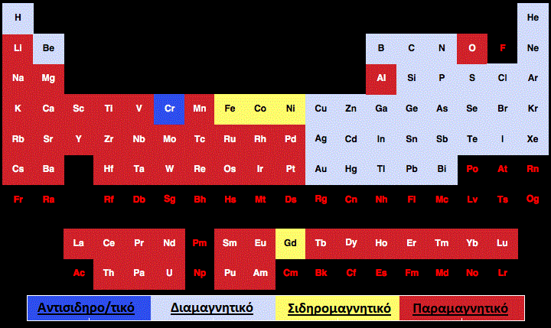
Σχήμα 1: Περιοδικός πίνακας στοιχείων. Πηγή internet Wikipedia.
Τα μαγνητικά νανοσωματίδια βρίσκουν εφαρμογή σε διάφορες βιομηχανικές χρήσεις, μικροεφαρμογές αλλά και κυρίως στην ιατρική σε βιοϊατρικές εφαρμογές όπως η στοχευμένη μεταφορά φαρμάκων (“targeted drug delivery”) η αντιμετώπιση του καρκίνου με υπερθερμία αλλά και σαν σκιαγραφικά MRI. Τα μαγνητικά νανοσωματίδια όμως υπόσχονται ακόμη μεγαλύτερη γκάμα εφαρμογών στο μέλλον όπως η χρήση τους σε εμφυτεύματα ώστε να επιτυγχάνεται μείωση της αντίδρασης του οργανισμού στο εμφύτευμα και αποφυγή μολύνσεων αλλά παράλληλα και αύξηση του ιστού για γρηγορότερη αποκατάσταση του ασθενούς. Το κίνητρο για την ενασχόληση με μαγνητικά νανοσωματίδια είναι η εξέλιξη τους ως προς τα χαρακτηριστικά τους ώστε να έχουν περισσότερες και καλύτερες εφαρμογές. Για να δημιουργήσουμε αποτελεσματικά νανοσωματίδια μας ενδιαφέρει η χημική σύσταση της επιφάνειας, το μέγεθος τους, η βιοσυμβατότητα και εδώ κυρίως οι μαγνητικές τους ιδιότητες.

ΚΕΦΑΛΑΙΟ 1
Εδώ γίνεται ο μαγνητικός χαρακτηρισμός νανοσωματιδίων οξειδίου του σιδήρου σε μορφή πλακιδίων. Αυτή η γεωμετρία επάγει ανισοτροπία σχήματος που αναμένεται μπορεί να επηρεάσει σημαντικά την μαγνητική συμπεριφορά και τις εφαρμογές των υλικών αυτών.

ΧΑΡΑΚΤΗΡΙΣΤΙΚΑ ΚΑΙ ΙΔΙΟΤΗΤΕΣ
- Προσανατολισμός και Μαγνητική Συμπεριφορά
Θα μιλήσουμε για την διάταξη και τις αλληλεπιδράσεις των μαγνητικών ροπών και πώς αυτές επηρεάζουν την μαγνητική συμπεριφορά του σωματιδίου. Μαγνητική υπογραφή είναι χαρακτηριστική μαγνητική συμπεριφορά διαφορετική για κάθε υλικό. Αυτή οφείλεται στον προσανατολισμό των μαγνητικών ροπών των νανοσωματιδίων όπως ορίζεται από το εξωτερικό πεδίο και τις αλληλεπιδράσεις μεταξύ τους που καθορίζουν την επιδεκτικότητα, το πεδίο κορεσμού και τα πιθανά πεδία υστέρησης. Έτσι ο προσανατολισμός μπορεί να δημιουργήσει χαρακτηριστικές μαγνητικές υπογραφές που είναι χρήσιμες για την ταυτοποίηση των υλικών και την παρακολούθηση των ιδιοτήτων τους κατά τη διάρκεια των εφαρμογών τους.
- Επιπτώσεις του Μεγέθους και της Μορφής
Η μορφή πλακιδίων μπορεί να διευκολύνει τον προσανατολισμό των νανοσωματιδίων, καθώς η επίπεδη γεωμετρία τους επάγει ανισοτροπία σχήματος και αυξάνει το λόγο επιφάνεια προς όγκο, επιτρέπει τη μεγαλύτερη αλληλεπίδραση μεταξύ των νανοσωματιδίων και πιθανή εμφάνιση μαγνητικών περιοχών σε μικρότερους όγκους από ότι σε κυβικά ή σφαιρικά σωματίδια.
ΜΕΘΟΔΟΙ ΧΑΡΑΚΤΗΡΙΣΜΟΥ
- Μαγνητική Υστέρηση (M-H Curves)
Αυτή η μέθοδος επιτρέπει την εκτίμηση των μαγνητικών ιδιοτήτων όπως η μαγνητική ροπή η κόρου, το συνεκτικό πεδίο και η ανισοτροπία δηλαδή η εξάρτηση της διαδικασίας της από την κατεύθυνση του μαγνητίζοντος εξωτερικού μαγνητικού πεδίου σε σχέση με τους κρυσταλλογραφικούς άξονες και τους άξονες συμμετρίας του υλικού. Οι μετρήσεις έγιναν σε VSM (μαγνητόμετρο παλλόμενου δείγματος).
- Ηλεκτρονική Μικροσκοπία Διέλευσης (TEM) που επιτρέπει την παρατήρηση τα του μεγέθους, σχήματος και της δομής και της νανοσωματιδίων.
- XRD περίθλαση ακτίνων Χ από την οποία μπορεί εκτός από την κρυσταλλική δομή μπορεί να ληφθεί πληροφορία για το μέγεθος και μάλιστα κατά μήκος διαφορετικών κρυσταλλογραφικών διευθύνσεων.

ΕΦΑΡΜΟΓΕΣ ΝΑΝΟΣΩΜΑΤΙΔΙΩΝ
Τα μαγνητικά υλικά έχουν χρησιμοποιηθεί από την κλίμακα σε μέγεθος κόκκων μέχρι τη νανοκλίμακα κάτι που έχει επιτευχθεί περισσότερο από οποιοδήποτε άλλο είδος υλικού. Αυτό οφείλεται σε μια θεμελιώδη αλλαγή στη μαγνητική δομή των σιδηρο- και σιδηρομαγνητικών υλικών όταν μειώνονται τα μεγέθη των κόκκων. Σε αυτές τις συνθήκες, η δομή των περιοχών μεταπίπτει σε μια κατάσταση ενιαίας περιοχής για κρίσιμο μέγεθος που τυπικά βρίσκεται κάτω από 100 nm. Μόλις συμβεί αυτός ο μετασχηματισμός, ο μηχανισμός αντιστροφής μαγνήτισης μπορεί να γίνει μόνο μέσω της ομογενούς στροφής του διανύσματος μαγνήτισης από έναν μαγνητικό εύκολο άξονα στον άλλο μέσω μιας μαγνητικά δύσκολης κατεύθυνσης. Αυτή η αλλαγή του μηχανισμού αντιστροφής οδήγησε σε μια νέα κατηγορία μαγνητικών υλικών των οποίων οι ιδιότητες και ο βασικός υποκείμενος φυσικός μηχανισμός που τα διέπουν ορίστηκαν σε ένα σημαντικό έργο που δημοσιεύτηκε για πρώτη φορά από τους E C Stoner και E P Wolhfarth το 1949.
Ως συνέπεια αυτού του μηχανισμού αντιστροφής της μαγνήτισης, υπάρχουν μαγνητικά νανοσωματίδια με συνεκτικά πεδία που είναι εξαιρετικά ελεγχόμενα και βρίσκονται μεταξύ μαλακών υλικών και υλικών μαζικού μόνιμου μαγνήτη. Αυτή η ικανότητα ελέγχου του συνεκτικού πεδίου σε τέτοια σωματίδια έχει οδηγήσει σε μια σειρά από σημαντικές τεχνολογικές προόδους, ιδιαίτερα στον τομέα της αποθήκευσης πληροφοριών. Η υψηλή αξία της τεχνολογίας αποθήκευσης πληροφοριών σημαίνει ότι από τη δεκαετία του 1950 μια τεράστια προσπάθεια έρευνας και ανάπτυξης έχει καταβληθεί σε τεχνικές για την παρασκευή μαγνητικών σωματιδίων και λεπτών υμενίων με καλά καθορισμένες ιδιότητες. Ως εκ τούτου, σίγουρα από τη δεκαετία του 1960, έχει αναπτυχθεί ένα ευρύ φάσμα τεχνικών για την παραγωγή μεταλλικών και οξειδίων μαγνητικών νανοσωματιδίων με μεγέθη που κυμαίνονται από 4-100 nm.
Η διαθεσιμότητα αυτού του μεγάλου φάσματος υλικών οδήγησε σε εικασίες από τη δεκαετία του 1960 και μετά ότι μπορεί να έχουν εφαρμογές στη βιολογία και την ιατρική. Το γεγονός ότι μια βαθμίδα μαγνητικού πεδίου μπορεί να χρησιμοποιηθεί είτε για απομακρυσμένη τοποθέτηση είτε για επιλεκτικό φιλτράρισμα βιολογικών υλικών οδηγεί σε μια σειρά από προφανείς εφαρμογές. Αυτές οι εφαρμογές εμπίπτουν σε γενικές γραμμές σε δύο κατηγορίες: αυτές που περιλαμβάνουν τη χρήση in-vivo και εκείνες που περιλαμβάνουν τη χρήση μαγνητικών σωματιδίων in vitro. Προφανώς για λόγους ασφαλείας η ανάπτυξη εφαρμογών in vitro είναι πιο προσιτή. Ωστόσο, και κάπως ειρωνικά, η μία εφαρμογή που χρησιμοποιείται σήμερα σε σημαντική κλίμακα περιλαμβάνει τη χρήση μαγνητικών σωματιδίων για την παραγωγή παραμόρφωσης στο μαγνητικό πεδίο σε μια δεδομένη τοποθεσία υπό εξέταση μέσω απεικόνισης μαγνητικού συντονισμού (MRI). Η παρουσία των σωματιδίων σε μια δεδομένη θέση μπορεί να αλλάξει την αντίθεση ορισμένων τύπων κυττάρων κατά πολλές τάξεις μεγέθους, καθιστώντας ορατά αντικείμενα που μέχρι τότε ήταν δύσκολο να απεικονιστούν.
Με την αυξανόμενη πολυπλοκότητα των φαρμακευτικών προϊόντων, τη δραματική ανάπτυξη του κυτταρικού χειρισμού και ακόμη και της αλληλουχίας DNA, η δυνατότητα χρήσης μαγνητικών νανοσωματιδίων για τη βελτίωση της αποτελεσματικότητας τέτοιων τεχνολογιών είναι προφανώς ελκυστική. Ως εκ τούτου, υπάρχουν προτάσεις για συστήματα χορήγησης φαρμάκων, ιδιαίτερα για αντιφλεγμονώδεις παράγοντες και επίσης για τη χρήση τεχνολογιών μαγνητικού διαχωρισμού για ταχεία αλληλούχιση DNA.
Μια περαιτέρω και κάπως εκπληκτική εφαρμογή των μαγνητικών νανοσωματιδίων έγκειται στην παραγωγή ελεγχόμενων επιδράσεων θέρμανσης. Κάθε κύκλος ενός βρόχου υστέρησης οποιουδήποτε μαγνητικού υλικού περιλαμβάνει μια απώλεια ενέργειας ανάλογη με το εμβαδόν που περικλείει ο βρόχος. Ως εκ τούτου, εάν μαγνητικά νανοσωματίδια που έχουν την απαιτούμενο συνεκτικό ικανότητα τοποθετούνται από απόσταση σε μια δεδομένη θέση στο σώμα, ίσως τη θέση μιας κακοήθειας, τότε η εφαρμογή ενός εναλλασσόμενου μαγνητικού πεδίου μπορεί να χρησιμοποιηθεί για να θερμάνει επιλεκτικά μια δεδομένη περιοχή. Έχει προταθεί ότι αυτό το απλό φυσικό αποτέλεσμα θα μπορούσε να χρησιμοποιηθεί τόσο για την άμεση καταστροφή των κυττάρων ή για την πρόκληση μέτριας αύξησης της θερμοκρασίας έτσι ώστε να αυξηθεί η αποτελεσματικότητα είτε της χημειοθεραπείας είτε της ακτινοθεραπείας.
Είναι σαφές ότι αυτός ο τομέας της πιθανής τεχνολογίας είναι εξαιρετικά νέος και προσφέρει πολλές συναρπαστικές δυνατότητες για μελλοντικές εξελίξεις. Ο τομέας είναι σχετικά νέος και εξαιρετικά διεπιστημονικός, που απαιτεί μια σειρά επιστημονικών γνώσεων από την ανόργανη χημεία που εμπλέκεται στην παρασκευή των νανοσωματιδίων, έως τη βιοχημεία και την ιατρική επιστήμη για να επιτραπεί η λειτουργικοποίηση τους και φυσικά η βασική φυσική για το πώς οι ιδιότητες των μαγνητικών σωματιδίων μπορούν να βελτιωθούν.

ΚΕΦΑΛΑΙΟ 2

ΜΑΓΝΗΤΙΣΜΟΣ ΚΑΙ ΝΑΝΟΚΛΙΜΑΚΑ

Τα τελευταία χρόνια παρατηρείται όλο και περισσότερο ενδιαφέρον για έρευνα σε μικρότερες διαστάσεις. Ο Richard Feynman (1918-1988, Νόμπελ Φυσικής1 1965) έδωσε μια διάλεξη στο πανεπιστήμιο Caltech με όνομα, “Υπάρχει αρκετός χώρος προς τα κάτω” εννοώντας τις μικρότερες διαστάσεις θέλοντας να προτρέψει τη μελέτη στο νέο πεδίο φυσικής της νανοτεχνολογίας. Η νανοκλίμακα ορίζεται συμβατικά για διαστάσεις μικρότερες των 100 nm όπου και αρχίζουν να κερδίζουν έδαφος οι έννοιες της κβαντομηχανικής σε βάρος αυτών της κλασσικής μηχανικής. Ο μαγνητισμός των σωματιδίων τέτοιων διαστάσεων ερμηνεύεται με τον ίδιο τρόπο όπως και μακροσκοπικά ωστόσο, παρατηρούνται φαινόμενα που απουσιάζουν σε μεγαλύτερες κλίμακες.
Η μαγνητική τάξη αναφέρεται στον τρόπο με τον οποίο οι μαγνητικές ροπές των ατόμων ή των ιόντων σε ένα υλικό ευθυγραμμίζονται σε σχέση μεταξύ τους, καθορίζοντας τις μαγνητικές ιδιότητες του υλικού. Υπάρχουν διάφοροι τύποι μαγνητικής τάξης, και καθένας από αυτούς συνδέεται με συγκεκριμένα φαινόμενα και ιδιότητες που παρουσιάζει το υλικό υπό την επίδραση εξωτερικών μαγνητικών πεδίων ή θερμοκρασίας.

Τύποι Μαγνητικής Τάξης:
- Διαμαγνητισμός (Diamagnetism):
Τα διαμαγνητικά υλικά δεν έχουν μόνιμη μαγνητική ροπή, και η μαγνήτισή τους εμφανίζεται μόνο υπό την επίδραση ενός εξωτερικού μαγνητικού πεδίου. Αυτό το φαινόμενο είναι αποτέλεσμα της τροχιακής κίνησης των ηλεκτρονίων που δημιουργεί μικροσκοπικές μαγνητικές ροπές αντίθετες προς το εξωτερικό πεδίο.
Παράδειγμα: Ο χαλκός και το βισμούθιο είναι διαμαγνητικά υλικά.
- Παραμαγνητισμός (Paramagnetism):
Στα παραμαγνητικά υλικά, οι μαγνητικές ροπές των ατόμων δεν αλληλεπιδρούν μεταξύ τους και ευθυγραμμίζονται τυχαία λόγω της θερμικής κίνησης. Όταν εφαρμοστεί εξωτερικό μαγνητικό πεδίο, οι στιγμές τείνουν να ευθυγραμμίζονται με το πεδίο, αλλά αυτή η ευθυγράμμιση είναι σχετικά αδύναμη.
Παράδειγμα: Τα άλατα σιδήρου (π.χ. FeCl₃) είναι παραμαγνητικά.
- Σιδηρομαγνητισμός (Ferromagnetism):
Στα σιδηρομαγνητικά υλικά, οι μαγνητικές ροπές των ατόμων ή των ιόντων είναι ευθυγραμμισμένες παράλληλα μεταξύ τους σε μεγάλες περιοχές που ονομάζονται "περιοχές Weiss" ή "domains". Αυτό προκαλεί ισχυρή μόνιμη μαγνήτιση στο υλικό.
Παράδειγμα: Σίδηρος, νικέλιο, κοβάλτιο είναι τυπικά φερρομαγνητικά υλικά.
- Αντισιδηρομαγνητισμός(Antiferromagnetism):
Στα αντισιδηρομαγνητικά υλικά, οι μαγνητικές ροπές των γειτονικών ατόμων είναι προσανατολισμένες αντίθετα μεταξύ τους (αντιπαράλληλα), ακυρώνοντας η μία την άλλη. Στην ιδανική περίπτωση, το συνολικό μαγνητικό πεδίο είναι μηδενικό.
Παράδειγμα: Το οξείδιο του σιδήρου (FeO) και το μαγγάνιο (MnO) παρουσιάζουν αντισιδηρομαγνητική τάξη.
- Σιδηριμαγνητισμός (Ferrimagnetism):
Ο σιδηριμαγνητισμός είναι παρόμοιος με τον σιδηρομαγνητισμό, αλλά εδώ οι μαγνητικές ροπές των γειτονικών ατόμων έχουν διαφορετικό μέγεθος, με αποτέλεσμα να μην ακυρώνονται πλήρως. Έτσι, το υλικό έχει μόνιμο μαγνητισμό, αλλά συνήθως λιγότερο έντονο από αυτόν του σιδηρομαγνητισμού.
Παράδειγμα: Ο μαγνητίτης (Fe₃O₄) είναι ένα σιδηριμαγνητικό υλικό.

- Υπερπαραμαγνητισμός (Superparamagnetism):
Αυτό το φαινόμενο εμφανίζεται σε νανοσωματίδια σιδηρομαγνητικών ή σιδηριμαγνητικών υλικών, όπου λόγω του μικρού μεγέθους όταν o ενεργειακός φραγμός της μαγνητικής ανισοτροπίας που εμποδίζει την αντιστροφή γίνεται συγκρίσιμος με την θερμική ενέργεια ο χρόνος εφησυχασμού γίνεται αρκετά μικρός ώστε η μαγνητική ροπή του σωματιδίου μπορεί να παρουσιάζει θερμικές διακυμάνσεις ανάλογες ενός παραμαγνητικού ατόμου. Εφόσον η θερμοκρασία δεν είναι αρκετά υψηλή ώστε να επηρεάζεται η μαγνητική τάξη οι διακυμάνσεις αυτές αναφέρονται στην συλλογική κίνηση όλων των μαγνητικών ροπών μέσα σε ένα σωματίδιο. Σε αυτή την περίπτωση η δρώσα μαγνητική ροπή είναι τεράστια σε σχέση αυτή στα συνήθη παραμαγνητικά υλικά, μια και είναι το άθροισμα όλων των μαγνητικών ροπών όλων των ατόμων που απαρτίζουν το σωματίδιο. Έτσι αυτό το φαινόμενο αναφέρεται ως υπερπαραμαγνητισμός. Τα σωματίδια αυτά παρουσιάζουν παραμαγνητική συμπεριφορά, αλλά με πολύ ισχυρότερη μαγνητική απόκριση.
Παράδειγμα: Νανοσωματίδια οξειδίου του σιδήρου σε μικρές διαστάσεις. Στην μαγνητική αυτή τάξη θα συναντήσω την θερμοκρασία Curie και Neel. Η θερμοκρασία Curie λοιπόν είναι η θερμοκρασία πάνω από την οποία ένα σιδηρομαγνητικό υλικό χάνει τον μαγνητισμό του και μετατρέπεται σε παραμαγνητικό. Και αντίστοιχα η θερμοκρασία Neel είναι η θερμοκρασία, πάνω από την οποία τα αντισιδηρομαγνητικά υλικά χάνουν την αντιπαράλληλη διάταξη των μαγνητικών ροπών και γίνονται επίσης παραμαγνητικά.
Χαρακτηριστικά των Σιδηριμαγνητικών Υλικών:
- Αντιπαράλληλη ευθυγράμμιση μαγνητικών ροπών:
Οι μαγνητικές ροπές των ατόμων ή των ιόντων στα σιδηριμαγνητικά υλικά είναι διατεταγμένες αντιπαράλληλα, αλλά σε αντίθεση με τον σιδηρομαγνητισμό, οι ροπές δεν είναι ίσου μεγέθους. Αυτό σημαίνει ότι οι μαγνητικές ροπές δεν ακυρώνονται πλήρως, και παραμένει ένας καθαρός μαγνητισμός στο υλικό.
- Μόνιμη μαγνήτιση:
Τα σιδηριμαγνητικά υλικά εμφανίζουν μόνιμο μαγνητισμό, αλλά όχι τόσο ισχυρό όσο στα σιδηρομαγνητικά υλικά. Αυτό τα καθιστά κατάλληλα για εφαρμογές που απαιτούν μαγνητικές ιδιότητες, αλλά χωρίς την ισχυρή απόκριση των σιδηρομαγνητικών υλικών.
Τα σιδηριμαγνητικά υλικά συχνά αποτελούνται από ενώσεις με περίπλοκες δομές που περιλαμβάνουν δύο ή περισσότερες διαφορετικές θέσεις για τα ιόντα. Κάθε θέση μπορεί να έχει διαφορετική μαγνητική ροπή, οδηγώντας σε μη πλήρη ακύρωση των αντιπαράλληλων μαγνητικών ροπών.
Παραδείγματα Σιδηριμαγνητικών Υλικών: Μαγνητίτης (Fe₃O₄).Ο μαγνητίτης είναι ένα από τα πιο γνωστά σιδηριμαγνητικά υλικά και αποτελεί ένωση σιδήρου. Είναι γνωστός για τη χρήση του στους φυσικούς μαγνήτες.
Χρήσεις των Σιδηριμαγνητικών Υλικών:
Μαγνητικές κεραίες και πυρήνες: Οι φερρίτες, ένα είδος σιδηριμαγνητικών υλικών, χρησιμοποιούνται ευρέως ως πυρήνες για πηνία σε ραδιοσυχνότητες, καθώς έχουν χαμηλή απώλεια ενέργειας σε υψηλές συχνότητες και υψηλή μαγνητική διαπερατότητα. Για τους ίδιους λόγους προσφέρονται για εφαρμογές στην μαγνονική είναι ένας ταχύτατα αναπτυσσόμενος κλάδος των μαγνητικών υλικών.
Κατασκευή μαγνητικών υλικών αποθήκευσης δεδομένων: Τα σιδηριμαγνητικά υλικά χρησιμοποιούνται σε εφαρμογές αποθήκευσης δεδομένων, όπως μαγνητικές ταινίες και σκληροί δίσκοι, όπου η διατήρηση των μαγνητικών ιδιοτήτων είναι κρίσιμη για τη λειτουργία τους.
Μαγνητοοπτικές συσκευές: Τα υλικά αυτά χρησιμοποιούνται σε μαγνητοοπτικά συστήματα, όπως συσκευές που βασίζονται στο φαινόμενο Faraday για την κατασκευή αποθηκευτικών μέσων και οπτικών επικοινωνιών.
ΚΕΦΑΛΑΙΟ 3
ΟΡΥΚΤΑ ΟΞΕΙΔΙΑ ΤΟΥ ΣΙΔΗΡΟΥ ΜΕ ΣΗΜΑΝΤΙΚΕΣ ΙΔΙΟΤΗΤΕΣ
Ο μαγνητίτης, ο μαγγεμίτης, και ο αιματίτης είναι ορυκτά που λόγω της ιδιαίτερης δομής τους και κατά συνέπεια και των χαρακτηριστικών τους προσελκύουν μεγάλο επιστημονικό ενδιαφέρον για μελέτη και ερευνά. Επίσης τα ιδιαίτερα χαρακτηριστικά τους τα κάνουν να βρίσκουν εφαρμογή τόσο στην βιομηχανία όσο και στην γεωλογία.
Τα περισσότερα οξείδια του σιδήρου κρυσταλλώνονται σε δομή του σπινελίου (Σχήμα 2). Σε τέτοια δομή κρυσταλλώνεται ο μαγνητίτης και ο μαγγεμίτης.
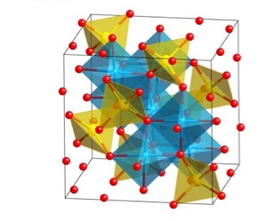
Σχήμα 2: Δομή Σπινελίου, με κόκκινο χρώμα βλέπω τα οξυγόνα και με κίτρινο και μπλε χρώμα βλέπω τετράεδρα και οκτάεδρα του σιδήρου στην μοναδιαία κυψελίδα. Πηγή:Carnegie Mellon University https://som.web.cmu.edu › Crystal Structure Description, Appendix 1

Ενώ ο αιματίτης κρυσταλλώνεται στην δομή του κουρουνδίου (Σχήμα 3)
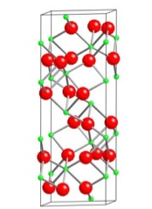
Σχήμα 3: Δομή κουρουνδίου, με πράσινο χρώμα βλέπω τα οξυγόνα και με κόκκινο χρώμα τα ιόντα σιδήρου στην μοναδιαία κυψελίδα. Πηγή: Carnegie MellonUniversityhttps://som.web.cmu.edu ›Crystal Structure Description, Appendix 1

Οι μαλακοί φερρίτες έχουν κυβική δομή του σπινελίου και γενικό τύπο Μ|Ο Fe₂O₃ όπου Μ είναι δισθενές μέταλλο όπως Mg,Mn,Ni. Η μοναδιαία κυψελίδα περιλαμβάνει 8 μοριακούς τύπους δηλαδή 8*7=56 άτομα .Τα κατιόντα μπορούν να καταλάβουν δύο τύπους κρυσταλλογραφικών θέσεων. Τετραεδρικές και οκταεδρικές όπως φαίνεται στο (Σχήμα 2).
Με βάση τον τρόπο που τα κατιόντα καταλαμβάνουν τους δύο τύπους κρυσταλλογραφικών θέσεων οι σπινέλιοι μπορούν να χωριστούν σε δύο κατηγορίες: στους «κανονικούς» όπου τα κατιόντα Μ⁺² πάνε στις 8 τετραεδρικές και τα Fe³⁺ στις 16 οκταεδρικές. Στους «ανεστραμμένους» οι 8 τετραεδρικές καταλαμβάνονται από Fe³⁺ και από τις 16 οκταεδρικές οι 8 καταλαμβάνονται από Μ²⁺ και οι 8 από Fe³⁺. Η μαγνητική ροπή καθορίζεται από τις θέσεις που καταλαμβάνουν τα Fe³⁺ και τις αλληλεπιδράσεις με μεταξύ τους.
Από απόψεως μαγνητικών ιδιοτήτων είναι κατώτεροι των μαγνητικών κραμάτων λόγω της χαμηλής τους μαγνήτισης που οφείλεται στην σιδηριμαγνητική τάξη. Όμως σαν υλικά είναι φθηνά, ανθεκτικά στην διάβρωση και επιπλέον λόγω των μονωτικών ιδιοτήτων τους μπορούν να λειτουργούν χωρίς απώλειες επαγωγικών ρευμάτων σε υψηλές συχνότητες. Όλοι οι εμπορικοί φερρίτες είναι μίγματα.

Μαγνητίτης (Fe₃O₄)
Σχήμα 4: Σπινελοείδης δομή του μαγνητίτη. Πηγή: Magnetism and magnetic materials J.M.D COEY CAMBRIDGE

Ο μαγνητίτης είναι ένα φυσικό ορυκτό και ένα από τα κύρια οξείδια του σιδήρου, με χημικό τύπο Fe₃O₄. Αποτελείται από σίδηρο σε δύο οξειδωτικές καταστάσεις, Fe²⁺ και Fe³⁺, και είναι γνωστός για τις ισχυρές μαγνητικές του ιδιότητες. Ο μαγνητίτης είναι το πιο μαγνητικό από όλα τα φυσικά ορυκτά και θεωρείται σημαντικό τόσο στη γεωλογία όσο και στη βιομηχανία. Ο μαγνητίτης είναι οξείδιο του σιδήρου με χημικό τύπο: Fe₃O₄, έχει κρυσταλλική δομή, ισομετρική (κυβική) κρυσταλλική δομή τύπου σπινελίου. Το χρώμα του είναι μαύρο έως μαύρο-καφέ με λάμψη μεταλλική έως ημιμεταλλική. Το χρώμα της κόνεως είναι μαύρη. Έχει σκληρότητα: 5.5–6.5 στην κλίμακα Mohs. Ο μαγνητίτης μελετάται για τις μαγνητικές του ιδιότητες ως ένα σιδηριμαγνητικό υλικό με ισχυρό μόνιμο μαγνητισμό.
Μαγνητικές Ιδιότητες
Ο μαγνητίτης είναι σιδηριμαγνητικό υλικό, που σημαίνει ότι οι μαγνητικές ροπές των ιόντων σιδήρου είναι αντιπαράλληλα ευθυγραμμισμένες, αλλά δεν ακυρώνονται πλήρως λόγω της διαφοράς στον αριθμό των ιόντων Fe²⁺ και Fe³⁺. Αυτό έχει ως αποτέλεσμα έναν καθαρό μαγνητισμό στο ορυκτό. Ο μαγνητίτης βρίσκεται σε ποικίλες γεωλογικές συνθήκες σε πυριγενή πετρώματα, ως συστατικό σε βασαλτικά και γάββρο. Σε μεταμορφωμένα πετρώματα και σε σχιστόλιθους και γνεύσιους. Συναντάται επίσης σε υδροθερμικές φλέβες, ως προϊόν υδροθερμικών διεργασιών. Τέλος σε παραλίες και ποτάμια, ως αποθέσεις μαγνητικής άμμου όπου οι κόκκοι μαγνητίτη συγκεντρώνονται λόγω της πυκνότητάς τους.

Χρήσεις μαγνητίτη
Στην μεταλλευτική και την μεταλλουργία για την παραγωγή σιδήρου και χάλυβα. Ο μαγνητίτης είναι σημαντικό μετάλλευμα σιδήρου και χρησιμοποιείται ως πρώτη ύλη στην παραγωγή χάλυβα. Σε μαγνητικές εφαρμογές και στην κατασκευή μαγνητών λόγω των ισχυρών μαγνητικών του ιδιοτήτων. Χρησιμοποιείται ως μαγνητικό μέσο αποθήκευσης σε σκληρούς δίσκους και μαγνητικές ταινίες. Χρήση σε ιατρικές εφαρμογές συγκεκριμένα στην μαγνητική υπερθερμία όπου νανοσωματίδια μαγνητίτη χρησιμοποιούνται σε θεραπείες καρκίνου για την καταστροφή καρκινικών κυττάρων μέσω θερμότητας. Εφαρμογή βρίσκει ως παράγοντας αντίθεσης στη μαγνητική τομογραφία (MRI) για βελτίωση της απεικόνισης.
Σημαντική επίσης είναι η συνεισφορά του μαγνητίτη στην γεωφυσική και την ναυσιπλοΐα καθώς χρησιμοποιείται σε μαγνητικές πυξίδες. Ο μαγνητίτης ήταν γνωστός στους αρχαίους και χρησιμοποιήθηκε στην κατασκευή των πρώτων πυξίδων. Άλλη μία σημαντική εφαρμογή του μαγνητίτη είναι η χρήση σε περιβαλλοντικές εφαρμογές για τον καθαρισμό του νερού και την απομάκρυνση των ρύπων μέσω μαγνητικού διαχωρισμού.
Ο μαγνητίτης έχει ιστορική σημασία, γνωστός από τους αρχαίους Έλληνες και Κινέζους, ο μαγνητίτης έχει συμβάλει στην ανάπτυξη της ναυσιπλοΐας. Το όνομά του προέρχεται από την περιοχή Μαγνησία στην Ελλάδα, όπου βρέθηκαν πλούσιες αποθέσεις.
Ο μαγνητίτης έχει μεγάλη γεωλογική σημασία, παλαιομαγνητισμός, διατηρεί δηλαδή πληροφορίες για το μαγνητικό πεδίο της Γης κατά το χρόνο σχηματισμού του, βοηθώντας στη μελέτη των τεκτονικών πλακών και της ιστορίας του γήινου μαγνητικού πεδίου.
Σύγχρονες έρευνες και εφαρμογές του μαγνητίτη στην νανοτεχνολογία: Οι μοναδικές ιδιότητες των νανοσωματιδίων μαγνητίτη χρησιμοποιούνται σε αισθητήρες, καταλύτες και ενεργειακές συσκευές. Στην βιοϊατρική όπου οι έρευνες επικεντρώνονται στη χρήση του μαγνητίτη για στοχευμένη μεταφορά φαρμάκων και βελτιωμένες διαγνωστικές τεχνικές. Στην μαγνητοηλεκτρική (Spintronics): Ο μαγνητίτης μελετάται για τις δυνατότητές του σε συσκευές που εκμεταλλεύονται το spin των ηλεκτρονίων.
Ο μαγνητίτης μελετάται για τις περιβαλλοντικές επιπτώσεις, οξείδωση και διάβρωση, διότι ο μαγνητίτης μπορεί να οξειδωθεί σε αιματίτη (Fe₂O₃), επηρεάζοντας τις ιδιότητές του. Μελετάται επίσης για την συνεισφορά του στην βιοαποκατάσταση καθώς μικροοργανισμοί μπορούν να παράγουν μαγνητίτη, κάτι που έχει εφαρμογές στην απομάκρυνση ρύπων από το περιβάλλον.
Κρυσταλλική Δομή και Ιδιότητες
Δομή σπινελίου: Ο μαγνητίτης έχει δομή όπου τα ιόντα σιδήρου καταλαμβάνουν τόσο τα τετραεδρικά όσο και τα οκταεδρικά κενά του κρυσταλλικού πλέγματος.
Ηλεκτρική αγωγιμότητα: Είναι ένας ημιαγωγός με ενδιαφέρουσες ηλεκτρικές ιδιότητες που μελετώνται στην επιστήμη των υλικών.

Σύνοψη ιδιοτήτων
Ηλεκτρική αγωγιμότητα | Πωλαρονικός για T_{v}>119K
Δομή | Σπινελίου
Μαγνήτιση μάζας | σ = 92 A m² kg ⁻¹
Μαγνητική Επαγωγή Κόρου | Js = 0.60 T
Σταθερά ανισοτροπίας | K₁ = −13 kJ m⁻³
Συντελεστής Μαγνητοσυστολής | λ_{ς}= 40 × 10⁻⁶
Μαγνήτιση Κόρου | M_{s} = 0.48 MA m⁻¹

Αιματίτης
Σχήμα 5: Δομή κουρουνδίου του αιματίτη. Πηγή: Magnetism and magnetic materials J.M.D COEY CAMBRIDGE

Ο αιματίτης (Fe₂O₃) είναι ένα σημαντικό ορυκτό του σιδήρου και ένα από τα πιο διαδεδομένα οξείδια του σιδήρου στη φύση. Έχει μεγάλη γεωλογική και βιομηχανική σημασία, καθώς αποτελεί μία από τις κύριες πηγές σιδήρου για την παραγωγή χάλυβα. Το όνομά του προέρχεται από την ελληνική λέξη "αἷμα" (αίμα), λόγω του κόκκινου χρώματος της σκόνης του.
Ο Αιματίτη έχει χημικό τύπο Fe₂O₃ (τριοξείδιο του σιδήρου) με κρυσταλλική δομή εξαγωνική. Το χρώμα του είναι συνήθως κόκκινο έως κόκκινο-καφέ (σε λεπτή μορφή ή σκόνη), αλλά μπορεί να εμφανίζεται και σε μαύρο-γκρι ή ασημί όταν είναι σε συμπαγή μορφή, επίσης έχει μικρή λάμψη μεταλλική έως θαμπή. Η σκληρότητα του είναι 5.5–6.5 στην κλίμακα Mohs. Ένα από τα κύρια διαγνωστικά χαρακτηριστικά του είναι η κόκκινη γραμμή κόνεως. Ο αιματίτης έχει ιδιαίτερες μαγνητικές ιδιότητες συμπεριφέρεται ως αντισιδηρομαγνητικό υλικό σε θερμοκρασίες κάτω από τους 250°C (θερμοκρασία Neel), ενώ σε υψηλότερες θερμοκρασίες γίνεται παραμαγνητικό. Έτσι ο αιματίτης μπορεί να εμφανίζεται σε πολλές μορφές, ανάλογα με τη γεωλογική του προέλευση. Οι πιο κοινές μορφές περιλαμβάνουν: α) συμπαγής μορφή, η οποία συναντάται σε μεγάλους συμπαγείς κρυστάλλους ή συσσωματώματα β) λεπτόκοκκη μορφή, ο αιματίτης συχνά εμφανίζεται σε λεπτές στρώσεις ή κόκκους, ιδιαίτερα σε ιζηματογενή πετρώματα γ) σχηματισμοί "Rose" τότε ο αιματίτης σχηματίζει ροδοειδείς συσσωματώσεις, γνωστές ως "αιματίτες τριαντάφυλλο" δ) οφθαλμικός αιματίτης, όπου ο αιματίτης σχηματίζει σφαιρικές συσσωματώσεις που μοιάζουν με μάτια.
Γεωλογική Προέλευση και Εξάπλωση
Ο αιματίτης σχηματίζεται σε διάφορα γεωλογικά περιβάλλοντα, όπως σε ιζηματογενή πετρώματα. Ο αιματίτης είναι συχνά αποτέλεσμα οξειδωτικών διαδικασιών σε σιδηρούχα πετρώματα. Συναντάται επίσης σε μεταμορφωμένα πετρώματα, όπου ο σίδηρος έχει ανασυντεθεί σε νέα ορυκτά.
Ο αιματίτης μπορεί να σχηματιστεί μέσω υδροθερμικών διεργασιών κοντά σε ζεστές πηγές ή υδροθερμικές φλέβες. Επίσης στις ζώνες οξείδωσης άλλων σιδηρούχων μεταλλευμάτων, όπως ο μαγνητίτης.
Χρήσεις του Αιματίτη
- Παραγωγή σιδήρου και χάλυβα: Ο αιματίτης είναι το πιο σημαντικό ορυκτό για την εξαγωγή σιδήρου και χρησιμοποιείται ευρέως στη βιομηχανία χάλυβα.
- Χρωστικές: Χρησιμοποιείται ως κόκκινη χρωστική σε βαφές, μελάνια, καλλυντικά και σε ιστορικούς πολιτισμούς, όπως η αρχαία Αίγυπτος, που τον χρησιμοποιούσε σε τοιχογραφίες και τελετουργικά αντικείμενα.
- Λείανση και γυάλισμα: Λόγω της σκληρότητάς του, χρησιμοποιείται ως υλικό λείανσης και σε σκόνες γυαλίσματος.
- Κοσμήματα και διακοσμητικά: Ο αιματίτης, ειδικά σε συμπαγή μορφή με μεταλλική λάμψη, χρησιμοποιείται στην κατασκευή κοσμημάτων και διακοσμητικών αντικειμένων.
- Παλαιομαγνητισμός: Όπως ο μαγνητίτης, ο αιματίτης μπορεί να διατηρήσει μαγνητικές πληροφορίες για το παλαιότερο μαγνητικό πεδίο της Γης, καθιστώντας τον σημαντικό στη γεωλογική έρευνα για την καταγραφή της κίνησης των τεκτονικών πλακών.
Μαγνητικές Ιδιότητες
Ο αιματίτης έχει ενδιαφέρουσες μαγνητικές ιδιότητες που τον διακρίνουν από άλλα οξείδια του σιδήρου:
- Αντισιδηρομαγνητισμός: Σε θερμοκρασίες κάτω από τους 250°C, οι μαγνητικές ροπές των ατόμων του σιδήρου στον αιματίτη είναι αντιπαράλληλα ευθυγραμμισμένες και ακυρώνουν η μία την άλλη, με αποτέλεσμα να μην έχει καθαρό μαγνητικό πεδίο.
- Παραμαγνητισμός: Σε υψηλότερες θερμοκρασίες, οι μαγνητικές στιγμές γίνονται τυχαία προσανατολισμένες λόγω της θερμικής ενέργειας, και το υλικό αποκτά μια ασθενή, προσωρινή μαγνητική συμπεριφορά όταν βρίσκεται υπό την επίδραση εξωτερικού μαγνητικού πεδίου.
Συμπερασματικά λοιπόν ο αιματίτης είναι ένα από τα πιο σημαντικά ορυκτά του σιδήρου, με μεγάλη βιομηχανική σημασία στην παραγωγή σιδήρου και χάλυβα. Έχει επίσης ιστορική και καλλιτεχνική αξία ως χρωστική και διακοσμητικό υλικό. Παρά τις μαγνητικές του ιδιότητες, ο αιματίτης διαφέρει από άλλα μαγνητικά οξείδια του σιδήρου, όπως ο μαγνητίτης, ενώ διατηρεί σημαντική θέση στις γεωλογικές και βιομηχανικές εφαρμογές.
Σύνοψη ιδιοτήτων
Ηλεκτρική αγωγιμότητα | Μονωτής με χάσμα 2.1eV
Δομή | Σπινελίου
Μαγνήτιση μάζας | σ = 0.5 A m² kg⁻¹
Μαγνήτιση κόρου | M_{s} = 2.5 kA m⁻¹
Μαγνητική επαγωγή κόρου | Js = 3 mT
Σταθερά ανισοτροπίας | K₁ = 9 kJ m⁻³

Μαγγεμίτης
Σχήμα 6: Σπινελοειδής δομή του Μαγγεμίτη. Πηγή: Magnetism and magnetic materials J.M.D COEY CAMBRIDGE

Ο μαγγεμίτης (γ-Fe₂O₃) είναι μια από τις οξειδωτικές φάσεις του σιδήρου, και είναι ιδιαίτερα γνωστός για τις μαγνητικές του ιδιότητες. Είναι μια μορφή του οξειδίου του σιδήρου με τη δομή σπινελίου και είναι σημαντικός στον τομέα των μαγνητικών υλικών. Ο χημικός τύπος του μαγγεμίτη είναι γ-Fe₂O₃ με σπινελοειδής κρυσταλλική δομή, παρόμοια με τον μαγνητίτη (Fe₃O₄).

Μαγνητικές ιδιότητες
Ο μαγγεμίτης είναι ένα σιδηριμαγνητικό υλικό, αυτό σημαίνει ότι έχει ισχυρές μαγνητικές ιδιότητες, παρόμοιες με τον μαγνητίτη. Είναι ικανός να διατηρεί μόνιμη μαγνήτιση, καθιστώντας τον χρήσιμο σε πολλές εφαρμογές.
Διαφορές από άλλες φάσεις:
Ο μαγγεμίτης είναι στενά συνδεδεμένος με τον μαγνητίτη, αλλά σε αντίθεση με τον μαγνητίτη, ο οποίος έχει σύνθεση Fe²⁺ και Fe³⁺, ο μαγγεμίτης περιέχει μόνο Fe³⁺ ιόντα. Ο μαγνητίτης μπορεί να οξειδωθεί και να μετατραπεί σε μαγγεμίτη όταν εκτεθεί σε οξυγόνο ή σε υψηλές θερμοκρασίες.

Εφαρμογές του Μαγγεμίτη:
Σε μαγνητικά μέσα αποθήκευσης, συγκεκριμένα χρησιμοποιείται σε ταινίες και δίσκους μαγνητικής αποθήκευσης λόγω της ικανότητάς του να διατηρεί τις μαγνητικές του ιδιότητες. Χρησιμοποιείται σε νανοσωματίδια για βιοϊατρικές εφαρμογές όπως η μαγνητική υπερθερμία και η βελτιωμένη παράδοση φαρμάκων λόγω της μαγνητικής συμπεριφοράς. Επίσης ο μαγγεμίτης βρίσκει εφαρμογή ως καταλύτης σε κάποιες διεργασίες λόγω της χημικής του σταθερότητας και της επιφάνειάς του. Υπάρχουν έρευνες σχετικά με τη χρήση του μαγγεμίτη σε συστήματα αποθήκευσης ενέργειας, όπως σούπερ-πυκνωτές και μπαταρίες, λόγω της ικανότητάς του να αλληλεπιδρά με ηλεκτρόνια και να μεταφέρει ενέργεια.
Σύνοψη ιδιοτήτων
Ηλεκτρική αγωγιμότητα | Μονωτής καφέ χρώματος
Δομή | Σπινελίου
Μαγνήτιση Κόρου | M= 0.40 MA m⁻¹
Μαγνητική Επαγωγή Κόρου | J_{s} = 0.50 T
Μαγνήτιση Μάζας | σ = 82 A m² kg⁻¹
Σταθερά ανισοτροπίας | K₁ = −5 kJ m⁻³
Συντελεστής Μαγνητοσυστολής | λ_{s} = −9 × 10⁻⁶

ΚΕΦΑΛΑΙΟ 4
ΥΠΕΡΠΑΡΑΜΑΓΝΗΤΙΣΜΟΣ ΚΑΙ ΚΡΙΣΙΜΑ ΜΕΓΕΘΗ
Ο υπερπαραμαγνητισμός είναι ένα φαινόμενο που παρατηρείται σε πολύ μικρά μαγνητικά νανοσωματίδια ή σε υλικά όταν οι διαστάσεις των μαγνητικών τους κόκκων είναι εξαιρετικά μικρές, συνήθως της τάξεως των νανομέτρων. Σε αυτές τις συνθήκες, η θερμική ενέργεια μπορεί να είναι αρκετή για να προκαλέσει τυχαίες αντιστροφές της μαγνητικής ροπής των σωματιδίων, ακόμα και σε απουσία εξωτερικού μαγνητικού πεδίου.
Χαρακτηριστικά του Υπερπαραμαγνητισμού:
- Τυχαίες αντιστροφές μαγνητικών ροπών: Σε πολύ μικρές κλίμακες, οι μαγνητικές ροπές των νανοσωματιδίων μπορούν να αλλάζουν τυχαία κατεύθυνση λόγω της θερμικής κίνησης. Αυτό σημαίνει ότι η μαγνητική στιγμή του υλικού αλλάζει συνεχώς και δεν παραμένει σταθερή.
- Μηδενικός μαγνητισμός σε μακροχρόνια παρατήρηση: Λόγω αυτών των γρήγορων αντιστροφών, σε μακροχρόνια κλίμακα χρόνου, το υλικό εμφανίζεται να έχει μηδενικό μαγνητισμό, ακόμα κι αν έχει μαγνητικές ιδιότητες όταν εκτίθεται σε εξωτερικό μαγνητικό πεδίο.
- Μαγνητική ευαισθησία: Τα υπερπαραμαγνητικά υλικά παρουσιάζουν υψηλή μαγνητική ευαισθησία σε εξωτερικά μαγνητικά πεδία, παρόμοια με αυτή των παραμαγνητικών υλικών, αλλά είναι πολύ πιο έντονη εφόσον η δρώσα μαγνητική ροπή είναι πολύ μεγαλύτερη. Η μαγνητική τους ροπή μπορεί να προσανατολιστεί εύκολα προς το εξωτερικό πεδίο.
- Μέγεθος σωματιδίων: Στα υπερπαραμαγνητικά υλικά, οι μαγνητικές περιοχές (domains) είναι τόσο μικρές ώστε να μπορούν να αλλάξουν κατεύθυνση λόγω της θερμικής ενέργειας, κάτι που δεν συμβαίνει στα σιδηρομαγνητικά υλικά όπου οι μαγνητικές περιοχές είναι σταθερές.
- Σταθερότητα μαγνητισμού: Σε αντίθεση με τα σιδηρομαγνητικά υλικά, που μπορούν να διατηρούν μαγνητισμό ακόμα και χωρίς εξωτερικό πεδίο, τα υπερπαραμαγνητικά υλικά δεν έχουν σταθερό μαγνητισμό σε μηδενικό πεδίο λόγω των τυχαίων αντιστροφών της μαγνητικής στιγμής τους.
Εφαρμογές του Υπερπαραμαγνητισμού
- Ιατρική διάγνωση: Χρησιμοποιείται σε νανοσωματίδια υπερπαραμαγνητικού οξειδίου του σιδήρου (SPIONs), τα οποία χρησιμοποιούνται ως παράγοντες αντίθεσης για μαγνητική τομογραφία (MRI).
- Βιολογικές εφαρμογές: Τα υπερπαραμαγνητικά νανοσωματίδια χρησιμοποιούνται επίσης για εξειδικευμένες θεραπείες, όπως η στόχευση καρκινικών κυττάρων και η μεταφορά φαρμάκων.
- Αποθήκευση δεδομένων: Εδώ ο παραμαγνητισμός είναι ένα φαινόμενο που πρέπει να αποφευχθεί γιατί οδηγεί σε απώλεια της εγγεγραμμένης πληροφορίας. Από την άλλη η σημερινή εποχή χαρακτηρίζεται από μια ακόρεστη ανάγκη για ολοένα αυξανόμενη χωρητικότητα των μέσων αποθήκευσης πληροφορίας. Η αύξηση της πυκνότητας αποθήκευσης μεταφράζεται σε αντίστοιχη μείωση του μεγέθους της περιοχής πάνω στον σκληρό δίσκο που αντιστοιχεί σε ένα στοιχείο πληροφορίας (bit). Για κάθε σιδηρομαγνητικό υλικό υπάρχει ένα κρίσιμο μέγεθος (εξαρτώμενο από την ανισοτροπία του) κάτω από το οποίο οι θερμικές διακυμάνσεις τείνουν να αποσταθεροποιήσουν την εγγεγραμμένη πληροφορία λόγω ενός φαινομένου που είναι γνωστό σαν υπερπαραμαγνητισμός. Η χρήση υλικών υψηλής ανισοτροπίας επιβάλλεται ώστε να υπερνικηθούν τα φαινόμενα υπερπαραμαγνητισμού στα νανοσκοπικά μαγνητικά σωμάτια και επιτευχθεί θερμική σταθερότητα του μέσου εγγραφής. Όμως η υψηλή ανισοτροπία συνδέεται αναγκαστικά με αύξηση του συνεκτικού πεδίου δημιουργώντας προβλήματα εγγραψιμότητας (δεδομένου ότι πάντα υπάρχουν περιορισμοί του μέγιστου διαθέσιμου πεδίου στην κεφαλή εγγραφής). Οπότε ο σχεδιασμός αυτών των μέσων εγγραφής υπόκειται στις αντικρουόμενες σχεδιαστικές απαιτήσεις εγγραψιμότητας/θερμικής σταθερότητας (αποφυγής υπερπαραμαγνητισμού)
Συμπερασματικά ο υπερπαραμαγνητισμός, είναι ένα φαινόμενο που εμφανίζεται σε πολύ μικρά μαγνητικά σωματίδια και χαρακτηρίζεται από την τυχαία αναστροφή της μαγνητικής ροπής λόγω θερμικής ενέργειας. Είναι σημαντικός σε διάφορες τεχνολογικές και βιολογικές εφαρμογές, λόγω της υψηλής μαγνητικής ευαισθησίας και της δυνατότητας να χειραγωγηθεί η μαγνητική ροπή σε εξωτερικά μαγνητικά πεδία.
Σε μηδενικό ή χαμηλό πεδίο Η<<H_{Κ} ο χρόνος εφησυχασμού είναι τ=τ₀exp(KV/k_{B}T). Αυτό σημαίνει πως σε νανοσωματίδια το ενεργειακό φράγμα ΚV γίνεται συγκρίσιμο της θερμικής ενέργειας Κ_{Β}Τ και ο χρόνος εφησυχασμού γίνεται αρκετά μικρός με αποτέλεσμα η μαγνητική ροπή του σωματιδίου μπορεί να παρουσιάσει θερμικές διακυμάνσεις ανάλογες ενός παραμαγνητικού υλικού. Το φαινόμενο του υπερπαραμαγνητισμού αναφέρεται στην στροφή της μαγνητικής ροπής του σωματιδίου μέσα σε αυτό και όχι στην στροφή του ίδιου του σωματιδίου μέσα στο χώρο. Επίσης θεωρούμε ως απομονωμένα μαγνητικά τα σωματίδια στα οποία η ενέργεια ανισοτροπίας του κάθε σωματιδίου δημιουργεί τον ενεργειακό φραγμό που εμποδίζει την εμφάνιση φαινομένου υπερπαραμαγνητισμού. Εφόσον λοιπόν η θερμοκρασία δεν είναι τόσο μεγάλη ώστε να επηρεαστεί η μαγνητική τάξη οι διακυμάνσεις λοιπόν αναφέρονται στην συλλογική κίνηση όλων των μαγνητικών ροπών μέσα σε ένα σωματίδιο. Σε αυτή την περίπτωση λοιπόν η δρώσα μαγνητική ροπή είναι τεράστια σε σχέση με τα συνήθη παραμαγνητικά υλικά καθώς είναι το άθροισμα όλων των μαγνητικών ροπών όλων των ατόμων που απαρτίζουν το σωματίδιο. Το φαινόμενο αυτό αναφέρεται στον υπερπαραμαγνητισμό. Το εκθετικό exp(ΔΕ/Κ_{Β}Τ) συνεπάγεται μια πολύ ευαίσθητη εξάρτηση του χρόνου εφησυχασμού από το μέγεθος του σωματιδίου την θερμοκρασία και το επιβαλλόμενο πεδίο. Έτσι για μηδενικό πεδίο η εξίσωση :
ΔΕ_{Β}=ln(t/τ₀)k_{B}T γίνεται:
ΚV=ln(t/τ₀)k_{B}T
Η ευαίσθητη εξάρτηση του χρόνου εφησυχασμού μας επιτρέπει να ορίσουμε τις ακόλουθες κρίσιμες τιμές :
- Για συγκεκριμένη θερμοκρασία και για χρόνο μέτρησης περίπου ένα λεπτό έχω ένα κρίσιμο μέγεθος κάτω από το οποίο έχουμε υπερπαραμαγνητισμό V_{p}=25k_{B}T/K. Αυτό συνήθως αναφέρεται ως παραμαγνητικός όγκος.
- Για συγκεκριμένο μέγεθος σωματιδίων και για χρόνο μέτρησης ένα λεπτό υπάρχει μια κρίσιμη θερμοκρασία Τ_{Β} θερμοκρασία φραγμού πάνω από την οποία έχουμε υπερπαραμαγνητισμό Τ_{Β}=ΚV/25k_{B.} Η θερμοκρασία φραγμού δεν είναι ενδογενής ιδιότητα αλλά εξαρτάται από την τεχνική μέτρησης.
Για απόλυτη θερμοκρασία Τ=0 μπορούμε να εκφράσουμε μια θερμοκρασιακή εξάρτηση για το συνεκτικό πεδίο και ορίζεται ως το ανάστροφα επιβαλλόμενο πεδίο που χαμηλώνει το φραγμό δυναμικού αρκετά ώστε ο χρόνος εφησυχασμού να είναι συγκρίσιμος με τον χρόνο μέτρησης. Άρα για μαγνητική μέτρηση που διαρκεί t μπορούμε να ορίσουμε το Η_{c} από την σχέση : t=τ₀exp((KV(1-H_{c}/H_{K})²)/k_{B}T)
Λογαριθμίζοντας παίρνουμε ln(t/τ₀)k_{B}T=KV(1-H_{C}/H_{K})² άρα έχω χρονική εξάρτηση του συνεκτικού πεδίου και σύμφωνα με τον ορισμό του Τ_{Β} αυτή η εξάρτηση μπορεί να γραφτεί: Η_{C}=H_{K}(1-$\sqrt{\frac{T}{T_{B}}}$).
Για Τ>Τ_{Β} είμαστε στην υπερπαραμαγνητική κατάσταση και Η_{C}=0.
Έχω όμως και εξάρτηση του συνεκτικού πεδίου από το μέγεθος του σωματιδίου και λόγω ορισμού το V_{P}=ln(t/τ₀)k_{B}T/K έτσι θα έχω:
Η_{C}=H_{K}(1-$\sqrt{\frac{V_{P}}{V}}$ )= H_{K}(1-(${\frac{D_{P}}{D})}^{\frac{3}{2}})$
Αυτή η σχέση δείχνει πως το Η_{C} αυξάνεται από το μέγεθος του σωματιδίου και προφανώς ισχύει για μη αλληλεπιδρώντα σωματίδια αρκετά μικρά ώστε να αποτελούνται από μια περιοχή με μέγεθος όμως πάνω από το υπερπαραμαγνητικό. Άρα θα ισχύει D_{P}<D<D_{C} όπου κάτω από το D_{P} έχουμε H_{C}=0 ενώ πάνω από το D_{C} το σωματίδιο από περισσότερες από μια μαγνητικές περιοχές και η συμπεριφορά του δεν μπορεί να προβλεφθεί από το μοντέλο Stoner-Wolhfarth.
Γενικά επειδή οι ενεργειακοί φραγμοί για ομογενή στροφή είναι κατά κανόνα υψηλότεροι από αυτούς που αντιστοιχούν στους εντοπισμένους μηχανισμούς αντιστροφής το μέγιστο συνεκτικό πεδίο επιτυγχάνεται για μέγεθος σωματιδίου ίσο με το κρίσιμο μέγεθος μονής περιοχής. Λόγω του ότι οι ανομοιογένειες προσφέρουν κέντρα πυρήνωσης αντίστροφων περιοχών κατά κανόνα σε μικρά μεγέθη κόκκου τείνουν να μειώσουν το συνεκτικό πεδίο, ενώ σε μεγάλα μεγέθη κόκκου συνεισφέρουν στην αγκύρωση της κίνησης των τοιχωμάτων και κατά συνέπεια αυξάνουν το συνεκτικό πεδίο. Γενικά η μεγιστοποίηση του συνεκτικού πεδίου είναι μια επίπονη διαδικασία βελτιστοποίηση της μικροδομής, του μεγέθους και του κρυσταλλογραφικού προσανατολισμού των κόκκων, ελέγχου του ποσοστού οξυγόνου και των φάσεων στα όρια των κόκκων.
Στην παραμαγνητική περιοχή η καμπύλη μαγνήτισης μπορεί να περιγραφεί από μια συνάρτηση Langevin.
Θεωρία Βrillouin
ΡΟΠ γενική έκφραση για την θερμοδυναμική μέση τιμή οποιασδήποτε ποσότητας q είναι ⟨q⟩ = Tr[q_{i}×exp(−Εi/k_{B}T)]/Z, όπου Z= Tr [exp(−Ε_{i}/k_{B}T)] είναι ο παράγοντας κανονικοποίησης. Το ίχνος (Τr) είναι το άθροισμα των ενεργειακών καταστάσεων και το q_{i} είναι η τιμή του q σε i καταστάσεις. Αυτά τα μεγέθη υπολογίζονται για i καταστάσεις από τους πληθυσμούς Boltzmann. Το Ζ είναι ο παράγοντας κανονικοποίησης (συνάρτηση επιμερισμού). Με βάση τα παραπάνω ο θερμοδυναμικός μέσος όρος της ανηγμένης μαγνήτισης <m> θα δίνεται,
<m>=$\frac{i mi exp⁡(-\frac{εi}{kBT})}{i exp⁡(-\frac{εi}{kBT})}$
Το ακραίο κβαντικό όριο προκύπτει στην περίπτωση που το J=1/2. Συνήθως αυτό συμβαίνει όταν S=1/2, L=0. Τότε έχω μόνο δύο ενεργειακές καταστάσεις και δύο πιθανούς προσανατολισμούς της ροπής σε σχέση με το εφαρμοζόμενο πεδίο (το οποίο ως συνήθως, είναι κατά μήκος Ο_{z}), που αντιστοιχούν στις |↑⟩ και |↓⟩ διευθύνσεις. Τότε για την z συνιστώσα του m μειώνεται ως ακολούθως
<m_{z}>=gμ_{B} Jtanh_{x}
Όπου x είναι ο αδιάστατος λόγος της συνεισφοράς της ενέργειας Zeeman προς τη θερμική ενέργεια.
x= μ₀ gμΒΜ_{j}H/k_{B}T
Η κλασική θεωρία του παραμαγνητισμού, που είναι το όριο της κβαντικής θεωρίας όταν J→∝,εκπονήθηκε το 1905 από τον Paul Langevin. Κολλοειδή σιδηρομαγνητικά ορυκτά, συνήθως μαγνητίτης, διασκορπισμένα σε ένα βράχο είναι παραδείγματα των συστημάτων όπου αναμένεται να εφαρμοστεί η κλασική θεωρία.
Κάθε άτομο ή σωματίδιο έχει μια μακροσκοπική μαγνητική ροπή μ, η οποία μπορεί να πάρει οποιονδήποτε προσανατολισμό σε σχέση με το πεδίο που εφαρμόζεται στην κατεύθυνση (ο άξονας z).
Θεωρούμε μια μαγνητική ροπή (διάνυσμα μ) της οποίας η διεύθυνση είναι αυθαίρετη. Όταν η γωνία μεταξύ της διεύθυνσης του μ και του άξονα z είναι μια γωνία θ, η ενέργεια Zeeman λαμβάνεται ως
H=-μΒcosθ
Η κατάσταση ενός σωματιδίου Z₁ δίνεται από την σχέση:
Ζ₁=$\int_{0}^{π}{e^{βμΜcosθ}}$dΩ
=$\int_{0}^{π}{e^{βμΒcosθ}}$ 2πsinθdθ
=4π$\frac{sinh⁡(βμΒ)}{βμβ}$.
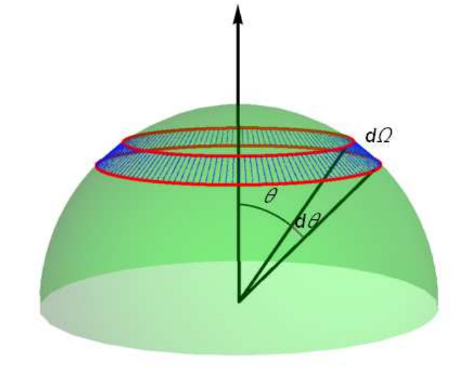
Όπου το Ω είναι η εσωτερική γωνία. Για Ν-σωματίδια η κατάσταση εκφράζεται ως: Ζ_{Ν}=Ζ₁^{Ν}.
Σχήμα 7: Σχηματική αναπαράσταση στερεάς γωνίας. Πηγή:Langevin function Masatsugu Sei Suzuki Department of Physics, SUNY at Binghamton
Στερεά γωνία. dΩ=2πsinθdθ.
Ας σημειωθεί εδώ πως η ολική μαγνήτιση του σωματιδίου δίνεται από τον τύπο:
<Μ>= k_{B}T$\frac{∂lnZ^{N}}{∂B}$
=Nk_{B}T$\frac{∂lnZ_{1}}{∂B}$
=NμL(x).
Όπου x=βμΒ και Ν είναι ο συνολικός αριθμός των ατόμων,
L(x)=cos(x)-1/x συνάρτηση Langevin.
Στο όριο όπου το x$→0$ έχουμε:
L(x)$≈\frac{x}{3}$-$\frac{x^{3}}{45}$+$\frac{{2x}^{5}}{945}$+O(x⁹).
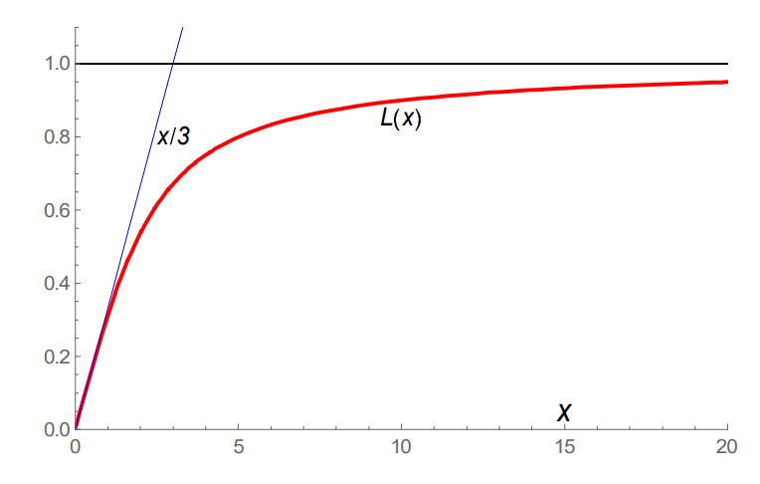
Στο όριο όπου το x$→∞$τότε έχω L($∞)$=1.

Σχήμα 8:Σχηματική αναπαράσταση L(x) από την συνάρτηση Langevin. Πηγή:Langevin function Masatsugu Sei Suzuki Department of Physics, SUNY at Binghamton

ΚΕΦΑΛΑΙΟ 5

Τεχνικές Χαρακτηρισμού
Τα μαγνητικά νανοσωματίδια αλλά και τα νανοσύνθετα υλικά αυτών χαρακτηρίζονται πλήρως από ένα συνδυασμό τεχνικών χαρακτηρισμού. Συγκεκριμένα ο δομικός χαρακτηρισμός τους πραγματοποιείται κυρίως με την τεχνική περίθλασης ακτίνων – Χ (XRD) και τη φασματοσκοπία Mössbauer. Ενώ η στοιχειομετρία τους ελέγχεται με την ανάλυση της ενεργειακής κατανομής ακτίνων – Χ (EDAX). Επίσης ο μορφολογικός τους έλεγχος γίνεται με την ηλεκτρονική μικροσκοπία διέλευσης (TEM). Ακόμη, το μέγεθος των σωματιδίων υπολογίζεται μέσω των τεχνικών ηλεκτρονικής μικροσκοπίας διέλευσης και περίθλασης ακτίνων-Χ. Τέλος οι μαγνητικές τους ιδιότητες προσδιορίζονται, με μαγνητικές μετρήσεις της μέσω μαγνητόμετρου παλλόμενου δείγματος (VSM) ή μέσω υπεραγώγιμου μαγνητόμετρου κβαντικής συμβολής (SQUID). Εδώ αναλύουμε αυτές που χρησιμοποιήθηκαν στην παρούσα εργασία.

Περιθλασιόμετρο ακτίνων – Χ (X Ray Diffractometer – XRD)
Το περιθλασιόμετρο ακτίνων – Χ αποτελεί μια πειραματική συσκευή και συγκαταλέγεται σε μία από τις τεχνικές μεθόδους χαρακτηρισμού των υλικών με ευρεία χρήση. Μια τυπική απεικόνιση της συσκευής περίθλασης ακτίνων-Χ, με την πηγή και τον ανιχνευτή στην διάταξη Bragg-Brentano,θ-2θ, η οποία και χρησιμοποιήθηκε (Σχήμα), είναι η ακόλουθη:

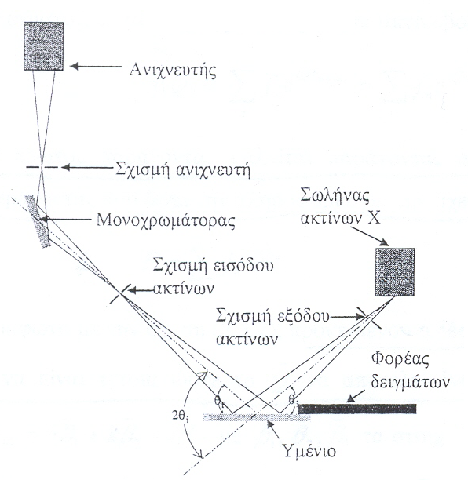
Σχήμα 9: Συσκευή περίθλασης ακτίνων-Χ. Η πηγή των ακτίνων στρέφεται κατά γωνία θ ενώ ο ανιχνευτής στρέφεται κατά γωνία 2θ ως προς τον άξονα πηγής Πηγή: PhD. Aphrodite Tomou ΜΕΛΕΤΗ ΤΩΝ ΜΑΓΝΗΤΙΚΩΝ ΙΔΙΟΤΗΤΩΝ ΚΑΙ ΑΛΛΗΛΕΠΙΔΡΑΣΕΩΝ ΑΝΤΑΛΛΑΓΗΣ ΣΕ ΝΑΝΟΣΥΝΘΕΤΑ ΜΑΓΝΗΤΙΚΑ ΥΛΙΚΑ Ιωάννινα 2013
.

Η συσκευή της περίθλασης ακτίνων – Χ συντελεί στη μελέτη της κρυσταλλογραφικής δομής, στην εύρεση του μεγέθους των κρυσταλλιτών και στην ανίχνευση κρυσταλλικών τάσεων. Σημαντικές πληροφορίες λαμβάνονται επίσης και για τον επιθυμητό προσανατολισμό ανάπτυξης της νανοδομής. Οι πληροφορίες που συγκεντρώνονται οφείλονται στο γεγονός ότι τα μήκη κύματος των ακτίνων – Χ είναι της ίδιας τάξης μεγέθους με τις αποστάσεις των ατόμων των κρυσταλλικών υλικών, με αποτέλεσμα οι κρύσταλλοι να δρουν σαν φράγματα περίθλασης για τις ακτίνες-Χ. Η δέσμη των ακτινών-Χ προσκρούοντας στην κρυσταλλική επιφάνεια σκεδάζεται μερικώς από τα άτομα του υλικού στο πρώτο στρώμα (Σχήμα). Ένα άλλο μέρος της δέσμης ακτίνων – Χ σκεδάζεται στο δεύτερο στρώμα του κρυστάλλου και η διαδικασία συνεχίζεται, με αποτέλεσμα να παρουσιάζονται φαινόμενα συμβολής. Η ανάγκη της ύπαρξης φαινομένων συμβολής διατυπώθηκε πρώτα από τον W.L.Bragg.

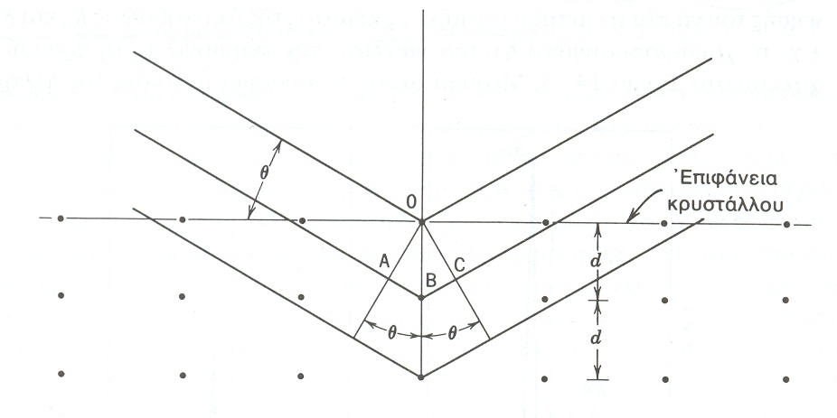

Σχήμα 10: Σχηματική αναπαράσταση της περίθλασης ακτίνων – Χ από κρύσταλλο. Πηγή: PhD. Aphrodite Tomou ΜΕΛΕΤΗ ΤΩΝ ΜΑΓΝΗΤΙΚΩΝ ΙΔΙΟΤΗΤΩΝ ΚΑΙ ΑΛΛΗΛΕΠΙΔΡΑΣΕΩΝ ΑΝΤΑΛΛΑΓΗΣ ΣΕ ΝΑΝΟΣΥΝΘΕΤΑ ΜΑΓΝΗΤΙΚΑ ΥΛΙΚΑ Ιωάννινα 2013
Ισχύουν οι εξής συνθήκες για την ακτινοβολία που φθάνει σε φάση στον παρατηρητή ενώ περνά από τον κρύσταλλο: (1) η γωνία πρόσπτωσης πρέπει να είναι ίση προς τη γωνία σκέδασης και (2) η διαφορά δρόμου για δύο γειτονικές σειρές πρέπει να είναι ίση προς , όπου ακέραιος αριθμός.
Η τελευταία εξίσωση αποτελεί την συνθήκη Bragg, όπου είναι το μήκος κύματος της ακτινοβολίας, ακέραιος αριθμός, η απόσταση μεταξύ δύο γειτονικών επιπέδων και το ημίτονο της γωνίας πρόσπτωσης και της γωνίας ανάκλασης, τα οποία είναι ίσα μεταξύ τους. Τέλος οι δείκτες Miller , που είναι σταθεροί αριθμοί συμβολίζουν την κρυσταλλογραφική διεύθυνση των επιπέδων στο κρυσταλλικό πλέγμα. Έτσι με την τεχνική της περίθλασης ακτίνων – Χ στην γεωμετρία θ-2θ, μπορεί συμπεραίνονται οι κρυσταλλογραφικές διευθύνσεις των σωματιδίων.
Για ένα κρυσταλλικό υλικό, το οποίο χαρακτηρίζεται από ομοιόμορφη κατανομή προσανατολισμών η σχέση που ισχύει για την ένταση της ανακλώμενης δέσμης είναι:
όπου Α σταθερά, ο παράγοντας πολλαπλότητας, F ο παράγοντας δομής, μ η σταθερά γραμμικής απορρόφησης και ο θερμοκρασιακός παράγοντας του Debye. Από την παραπάνω σχέση και με την προϋπόθεση ότι η δέσμη προσπίπτει ολόκληρη πάνω στο κρυσταλλικό υλικό και με μέτρηση της έντασης της ανακλώμενης δέσμης λαμβάνεται ο παράγοντας τάξης του κρυστάλλου.
Περίθλαση ακτίνων – Χ σε νανοσωματίδια
Η σχέση Scherrer
Κατά τη διεξαγωγή πειράματος περίθλασης ακτίνων – Χ σε νανοσωματίδια πρέπει να λαμβάνονται σοβαρά υπόψη μερικοί παράγοντες για την περαιτέρω μελέτη των αποτελεσμάτων, οι οποίοι είναι οι ακόλουθοι: (i) ο κρύσταλλος από τον οποίο συμβαίνει η σκέδαση έχει πεπερασμένες διαστάσεις, (ii) πιθανή ύπαρξη πλεγματικών επιμηκύνσεων μικρών διαστάσεων στο υλικό, (iii) η ακτινοβολία που προσπίπτει στο υλικό δεν είναι πλήρως μονοχρωματική, (iv) η σκέδαση της ακτινοβολίας δεν γίνεται σημειακά αλλά αντίθετα σε μια ορισμένη επίπεδη επιφάνεια του δείγματος του υλικού, (v) οι ακτίνες, οι οποίες σκεδάζονται δεν είναι εντελώς παράλληλες.
Οι παράγοντες αυτοί έχουν ως αποτέλεσμα τη διαπλάτυνση των κορυφών του φάσματος για διαφορετικές θερμοκρασίες ανόπτησης. Αυτό συμβαίνει διότι δεν υφίσταται καταστρεπτική συμβολή για της γωνίες σκέδασης, οι οποίες είναι παρεμφερείς της γωνίας Bragg. Τα νανοσωματίδια μαγνητικών υλικών είναι της τάξης των μερικών νανομέτρων με αποτέλεσμα η σκέδαση να συμβαίνει από ένα μικρό σχετικά αριθμό κρυσταλλικών επιπέδων.
Θεωρώντας ότι η διαπλάτυνση των κορυφών οφείλεται μόνο στην πεπερασμένη διάσταση του κρυστάλλου, η οποία είναι κάθετη στην επιφάνειά του D⊥, ισχύει η παρακάτω σχέση:
όπου ΡΟΠ το εύρος ημίσειας τιμής της έντασης εξαιτίας των κρυσταλλικών νανοδιαστάσεων, λ το μήκος κύματος της ακτινοβολίας και θ_{Β} η γωνία της κορυφής του φάσματος περίθλασης ακτίνων-Χ.
Στον παραπάνω τύπο θεωρήθηκε ότι η διαπλάτυνση των κορυφών οφείλεται μόνο στην πεπερασμένη τιμή των κρυσταλλικών επιπέδων και δεν υπολογίστηκαν καθόλου οι άλλοι παράγοντες. Αν W_{i} η διαπλάτυνση λόγω των παραγόντων που δεν συνυπολογίστηκαν για την ισχύ της παραπάνω εξίσωσης και W_{x} η διαπλάτυνση που μετράτε με την ίδια εξίσωση, τότε το W λόγω των πολύ μικρών διαστάσεων υπολογίζεται:
W² = W_{x}² – W_{i}²
Η παραπάνω εξίσωση ονομάζεται σχέση Scherrer. Η σχέση αυτή χρησιμοποιείται για κρυσταλλίτες με D⊥ μικρότερο των 50nm.³⁶⁶

Ανάλυση μιας κορυφής (Single line analysis)
Ένα από τα προβλήματα που παρατηρούνται κατά την ανάλυση της διαπλάτυνσης των κορυφών είναι η αποσύνδεση της επίδρασης των μικροεπιμηκύνσεων από εκείνη των μικρών διαστάσεων. Η πιο χρησιμοποιημένη σήμερα συνάρτηση για την προσομοίωση του προφίλ των κορυφών είναι η ψευδοσυνάρτηση Voigt. Η συνάρτηση Voigt προκύπτει από το άθροισμα μιας λορεντζιανής και μιας γκαουσιανής κατανομής. Η λορεντζιανή κατανομή ικανοποιεί τη συνθήκη διαπλάτυνσης λόγω μικροεπιμηκύνσεων και η γκαουσιανή κατανομή ικανοποιεί τη συνθήκη διαπλάτυνσης λόγω μικρών διαστάσεων. Η μετρούμενη ποσότητα προφίλ ισούται με το γινόμενο του προφίλ του οργάνου επί του προφίλ λόγω μικροεπιμηκύνσεων και μικρών διαστάσεων :
και
όπου ο δείκτης L αντιστοιχεί στη λορεντζιανή συνιστώσα και ο δείκτης G αντιστοιχεί στην γκαουσιανή συνιστώσα. Ο υπολογισμός των παραπάνω συνιστωσών συμβαίνει με προσαρμογή της συνάρτησης Voigt στα προφίλ και . Έτσι για τη διαπλάτυνση των γκαουσιανών συνιστωσών ισχύει η εξίσωση:
και για τη διαπλάτυνση των λορεντζιανών συνιστωσών ισχύει η εξίσωση:
Με βάση τα παραπάνω το δίνει το D⊥ και το δίνει την επιμήκυνση . Αν η μέγιστη σχετική επιμήκυνση ή συρρίκνωση της ενδοατομικής απόστασης, τότε:
και
Η επιμήκυνση ή συρρίκνωση της ενδοατομικής απόστασης παρατηρείται έντονα σε θερμικά κατεργασμένα μαγνητικά υλικά.
Η παραπάνω ανάλυση βασίζεται στα δεδομένα μόνο μιας κορυφής γι’ αυτό και ονομάζεται «ανάλυση μιας κορυφής» (Single line analysis).
O Keijser και οι συνεργάτες του πρότειναν τον υπολογισμό των και σύμφωνα με τις παρακάτω σχέσεις προς αποφυγή των γραφικών μεθόδων αποσύνδεσης των δύο συνιστωσών. Έτσι δίνονται οι παρακάτω σχέσεις:
και
όπου το εύρος της μετρούμενης κορυφής και .

Γραφήματα Williamson – Hall
Έναν επίσης γρήγορο και εύκολο τρόπο εκτίμησης του όγκου των σωματιδίων και των μικροεπιμηκύνσεων αποτελούν τα γραφήματα Williamson – Hall. Τα γραφήματα αυτά αποτελούν ένα μέσο διαχωρισμού μεταξύ της διαπλάτυνσης λόγω των ελαστικών παραμορφώσεων και του μεγέθους των σωματιδίων. Οι δύο παράγοντες, που προαναφέρθηκαν, έχουν διαφορετική γωνιακή εξάρτηση στη διαπλάτυνση των κορυφών του φάσματος περίθλασης ακτίνων-Χ. Στα γραφήματα Williamson – Hall οι δύο συνιστώσες θεωρούνται λορεντζιανές αντίθετα με τη μέθοδο ανάλυσης μιας κορυφής, στην οποία οι δύο συνιστώσες είναι διαφορετικές. Έτσι η συνολική διαπλάτυνση δίνεται από την εξίσωση:
Τα και υπολογίζονται από τη σχηματική απεικόνιση των σημείων συναρτήσει του , για τα διαφορετικά πλεγματικά επίπεδα και από την προσαρμογή τους σε μία γραμμική σχέση. Τα γραφήματα Williamson – Hall όμως δεν είναι απόλυτα ακριβή, αλλά είναι μία γρήγορη τεχνική με την οποία εξάγονται ποιοτικά σωστά αποτελέσματα για τα παραπάνω μεγέθη.

Χημική και ποσοτική ανάλυση νανοσωματιδίων με ανάλυση της ενεργειακής κατανομής ακτίνων – Χ (EDAX)
Όταν τα ηλεκτρόνια προσπίπτουν στο υπό εξέταση δείγμα, ένα μέρος του σκεδάζεται με αποτέλεσμα να εμφανίζονται διάφορα φαινόμενα όπως η παραγωγή φωτονίων, η εκπομπή δευτερευόντων ηλεκτρονίων (είναι τα ηλεκτρόνια που προέρχονται από τις ανελαστικές συγκρούσεις των πρωτογενών ηλεκτρονίων με τα άτομα των επιφανειακών στρωμάτων βάθους έως 10nm, έχουν ενέργεια 50 eV και προέρχονται από την αμέσως επόμενη βαθμίδα της επιφάνειας), η παραγωγή ηλεκτρονίων Auger (Είναι τα ηλεκτρόνια που προέρχονται από την αλληλεπίδραση των πρωτογενών ηλεκτρονίων και των υποστοιβάδων των επιφανειακών ατόμων βάθους έως 1nm), η παραγωγή φωτονίων στην περιοχή των ακτίνων-Χ, στην ορατή αλλά και στην υπεριώδη και τέλος η θέρμανση του δείγματος.
Οι ακτίνες-Χ παράγονται σύμφωνα με μία διαδικασία, η οποία αναλύεται παρακάτω. Τα ηλεκτρόνια που προσπίπτουν στο εξεταζόμενο δείγμα και διέρχονται μέσα από αυτό αλληλεπιδρούν με το ηλεκτροστατικό πεδίο. Γεγονός, που έχει ως αποτέλεσμα να χάνουν ένα μέρος της ενέργειάς τους και να εκπέμπουν τα φωτόνια. Τα φωτόνια με τη σειρά τους δημιουργούν το λευκό θόρυβο στο φάσμα των εκπεμπόμενων ακτίνων-Χ.
Οι ακτίνες-Χ, δηλαδή, είναι ηλεκτρομαγνητικής φύσεως, έχουν μικρό μήκος κύματος (~1Å=10⁻¹⁰ m) και παράγονται κατά την σύγκρουση ηλεκτρονίων υψηλής ενέργειας σε ένα μεταλλικό στόχο, που ονομάζεται άνοδος, η οποία ψύχεται. Η κάθοδος τότε εκπέμπει ένα μεικτό φάσμα αποτελούμενο από ένα συνεχές φάσμα, το οποίο είναι γνωστό ως λευκή ακτινοβολία και από μερικές οξείες και πολύ ισχυρές κορυφές (Κ_{α}, Κ_{β}), όπως φαίνεται στο ακόλουθο σχήμα.
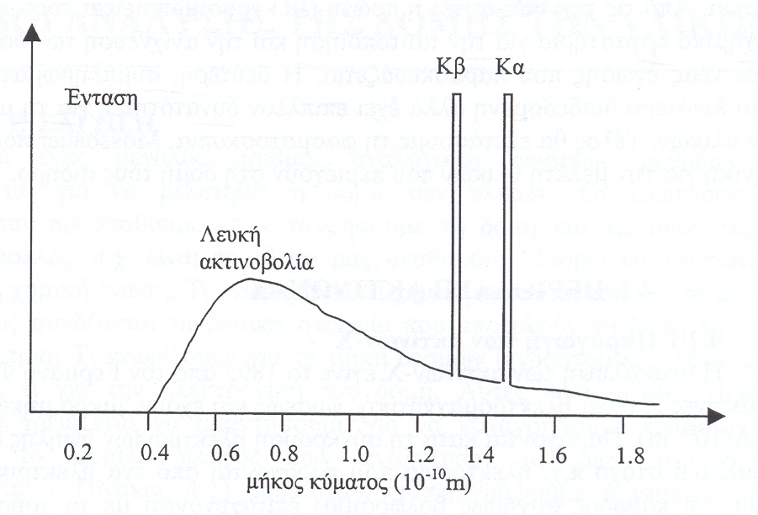

Σχήμα 11: Φάσμα εκπομπής ακτίνων – Χ . Πηγή: PhD. Aphrodite Tomou ΜΕΛΕΤΗ ΤΩΝ ΜΑΓΝΗΤΙΚΩΝ ΙΔΙΟΤΗΤΩΝ ΚΑΙ ΑΛΛΗΛΕΠΙΔΡΑΣΕΩΝ ΑΝΤΑΛΛΑΓΗΣ ΣΕ ΝΑΝΟΣΥΝΘΕΤΑ ΜΑΓΝΗΤΙΚΑ ΥΛΙΚΑ Ιωάννινα 2013
Οι συχνότητες των κορυφών αυτών είναι χαρακτηρίστηκες του μετάλλου που χρησιμοποιείται ως άνοδος. To συνεχές φάσμα δημιουργείται όταν τα ηλεκτρόνια που συγκρούονται με την άνοδο επιβραδυνθούν ή σταματήσουν. Το αποτέλεσμα της παραπάνω διαδικασίας είναι η ενέργειά τους ή ένα μέρος της να μετατραπεί σε ηλεκτρομαγνητική ακτινοβολία, η οποία εκπέμπεται υπό την μορφή συνεχούς φάσματος. Οι κορυφές Κ_{α} και Κ_{β} παράγονται (Σχήμα), δηλαδή, τα ηλεκτρόνια που προσπίπτουν στην άνοδο έχουν αρκετή ενέργεια για να απομακρύνουν ένα ατομικό ηλεκτρόνιο από την εσωτερική στιβάδα Κ (n=1) του χαλκού, που χρησιμοποιείται συνήθως ως άνοδος. Έτσι δημιουργείται μια κενή θέση, η οποία καταλαμβάνεται από ένα ηλεκτρόνιο εξώτερης στιβάδας, δηλαδή από ένα ηλεκτρόνιο της στιβάδας L (n=2).
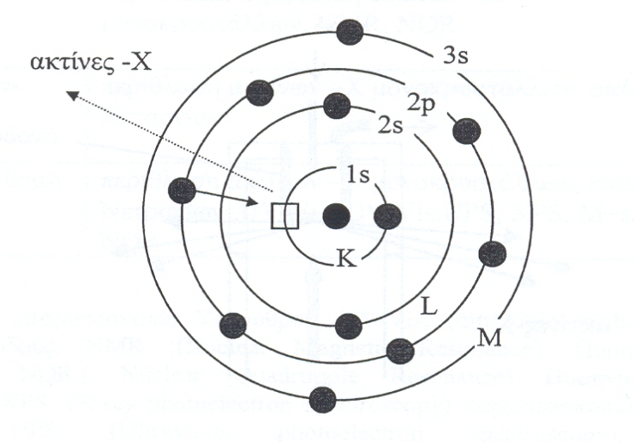

Σχήμα12: Δημιουργία των ακτίνων-Χ, Κ_{α} από το άτομο του Cu. Το ηλεκτρόνιο 2p μεταπίπτει στην κενή θέση του τροχιακού 1s και η περίσσεια ενέργειας εκπέμπεται υπό τη μορφή των ακτίνων-Χ. Πηγή: PhD. Aphrodite Tomou ΜΕΛΕΤΗ ΤΩΝ ΜΑΓΝΗΤΙΚΩΝ ΙΔΙΟΤΗΤΩΝ ΚΑΙ ΑΛΛΗΛΕΠΙΔΡΑΣΕΩΝ ΑΝΤΑΛΛΑΓΗΣ ΣΕ ΝΑΝΟΣΥΝΘΕΤΑ ΜΑΓΝΗΤΙΚΑ ΥΛΙΚΑ Ιωάννινα 2013

Η μετάβαση του ηλεκτρονίου από μία στιβάδα υψηλής κβαντισμένης ενέργειας σε μία χαμηλή οδηγεί στην ελάττωση της ενέργειας του ατόμου, η οποία εμφανίζεται υπό τη μορφή φωτονίων ακτίνων-Χ. Αν τα ηλεκτρόνια προέρχονται από την στιβάδα L τότε παράγεται η κορυφή Κ_{α}, η οποία και χρησιμοποιείται για τα πειράματα περίθλασης. Ενώ όταν προέρχονται από την στοιβάδα Μ(n=3) παράγεται η κορυφή Κ_{β}. Στην περίπτωση της ακτινοβολίας από χαλκό η Κ_{β} απορροφάτε από ένα λεπτό φύλλο νικελίου , το οποίο λειτουργεί ως φίλτρο. Η απορρόφηση αυτή συμβαίνει διότι η εκπεμπόμενη Κ_{β} είναι ίση με την ενέργεια που χρειάζεται για να ιονίσει τα 1s ηλεκτρόνια του νικελίου. Η διαδικασία αυτή επαναλαμβάνεται στα άτομα του νικελίου με αποτέλεσμα να απορροφάται το μεγαλύτερο μέρος της λευκής ακτινοβολίας αλλά και η εκπεμπόμενη ακτινοβολία από την άνοδο του χαλκού. Η Κ_{α} όμως διέρχεται από το φίλτρο γιατί είναι μικρότερης ενέργειας και δεν προκαλεί τον ιονισμό των 1s ηλεκτρονίων του νικελίου.
Η ενέργεια και το μήκος κύματος των ακτίνων – Χ είναι χαρακτηριστικά και εξαρτώνται από τον ατομικό αριθμό του στοιχείου και τις στιβάδες που λαμβάνουν μέρος. Γι’ αυτό στο συνεχές φάσμα δημιουργούνται και κάποιες επιπλέον κορυφές, οι οποίες συνδέονται άμεσα με το στοιχείο από το οποίο προέρχονται.
Οι ανιχνευτές στερεάς κατάστασης Si(Li) είναι ανάστροφα πολωμένες δίοδοι n-p μονοκρυσταλλικού πυριτίου (Si), τύπου p, με προσμίξεις λιθίου (Li) και έχουν τάσεις λειτουργίας 1000 V/cm. Οι ανιχνευτές αυτοί χρησιμοποιούνται για την ανίχνευση των ακτίνων-Χ. Ο ανιχνευτής προστατεύεται από τα οπισθοσκεδαζόμενα ηλεκτρόνια (είναι τα ηλεκτρόνια που προέρχονται από τις ελαστικές συγκρούσεις μεταξύ των πρωτογενών ηλεκτρονίων και των ατόμων των επιφανειακών στρωμάτων βάθους έως 100nm) του δείγματος, τα δευτερεύοντα ηλεκτρόνια του δείγματος και από τις αναθυμιάσεις του αντλητικού συστήματος. Η προστασία αυτή παρέχεται από ένα λεπτό υμένιο βηρυλλίου (Βe) πάχους 8μm, το οποίο καλύπτει τον ανιχνευτή. Έτσι όταν το φωτόνιο ενέργειας Ε σκεδαστεί στο Si ανελαστικά, παράγονται ελεύθερα ηλεκτρόνια. Τα ελεύθερα αυτά ηλεκτρόνια χάνουν την ενέργειά τους γιατί δημιουργούν ζεύγη οπών – ηλεκτρονίων. Το πλήθος των ζευγών οπών – ηλεκτρονίων δίνεται από τη σχέση , όπου είναι η ενέργεια δημιουργίας του ζεύγους οπής – ηλεκτρονίου. Τα ζεύγη των οπών – ηλεκτρονίων διαχωρίζονται με αποτέλεσμα να παράγεται παλμός τάσης, ο οποίος είναι ανάλογος του πλήθους των ζευγών και συνεπώς της ενέργειας των φωτονίων. Στη συνέχεια με τη χρήση ενός αναλυτή πολλαπλών καναλιών, ο παλμός αυτός ενισχύεται και ταξινομείται ανάλογα με την τάση του. Το σύστημα αυτό συνδέεται με έναν υπολογιστή, ο οποίος εμφανίζει το φάσμα της εκπεμπόμενης ακτινοβολίας αθροίζοντας τους παλμούς κάθε καναλιού με την πάροδο του χρόνου.
Η τεχνική αυτή ονομάζεται ανάλυση της ενεργειακής κατανομής των ακτίνων – Χ (Energy Dispersive Analysis of X – rays - EDAX) και χρησιμοποιείται για την χημική και ποσοτική ανάλυση ενός δείγματος. Η τεχνική EDAX ενσωματώνεται στα ηλεκτρονικά μικροσκόπια διερχόμενης δέσμης και στα ηλεκτρονικά μικροσκόπια σάρωσης ηλεκτρονικής δέσμης.

Ηλεκτρονική Μικροσκοπία Διέλευσης (Τ.Ε.Μ.)
Η ηλεκτρονική μικροσκοπία χρησιμοποιεί δέσμη ηλεκτρονίων για το σχηματισμό µεγενθυµένων ειδώλων στερεών. Η διακριτική ικανότητα χρησιμοποιώντας ηλεκτρόνια είναι πολύ μεγαλύτερη, σε σχέση µε την διακριτική ικανότητα που επιτυγχάνεται χρησιμοποιώντας ορατό φως. Η περιορισμένη διακριτική ικανότητα των οπτικών μικροσκοπίων άλλωστε, είναι ο λόγος που επινοήθηκε η ηλεκτρονική μικροσκοπία. Η βασική αρχή λειτουργίας του ηλεκτρονικού μικροσκοπίου είναι η χρησιμοποίηση του μαγνητικού πεδίου ως φακού για την εστίαση των ηλεκτρονίων.
Η δέσμη των ηλεκτρονίων παράγεται από ένα θερμαινόμενο νήμα βολφραμίου στο πάνω μέρος μιας στήλης που λειτουργεί υπό συνθήκες κενού. Μετά την εκπομπής της, η δέσμη επιταχύνεται υπό μια τάση μεταξύ 75 και 200 kV, ενώ για τη συγκέντρωση και εστίαση της δέσμης χρησιμοποιούνται ηλεκτρομαγνητικοί φακοί. Κατά τη δίοδο των ηλεκτρονίων μέσω του δοκιμίου, ένα μέρος τους απορροφάται από τα άτομα του υλικού ή και σκεδάζεται, με αποτέλεσμα την αλλαγή της διεύθυνσης τους. Η σκέδαση των ηλεκτρονίων ενισχύεται σε μεγάλο βαθμό από τις αλλαγές του κρυσταλλογραφικού προσανατολισμού. Το ποσοστό της δέσμης που τελικά διαπερνά το δοκίμιο συγκεντρώνεται και εστιάζεται με τη βοήθεια των μαγνητικών φακών σε μια οθόνη φθορισμού (Σχήμα 13).
Για να γίνει δυνατή η παρατήρηση ενός δοκιμίου με το ηλεκτρονικό μικροσκόπιο διέλευσης, απαιτείται κάποια προετοιμασία. Το πάχος του προς εξέταση δοκιμίου πρέπει να είναι της τάξης των 100 nm και μικρότερο και η επιφάνεια παρατήρησης πρέπει να είναι πολύ μικρή. Η προετοιμασία του δοκιμίου μπορεί να γίνει, είτε με την τεχνική του εκμαγείου, είτε με την τεχνική δημιουργίας λεπτού φύλλου του δοκιμίου πραγματοποιώντας ηλεκτρολυτική λείανση ή βομβαρδισμό ιόντων.
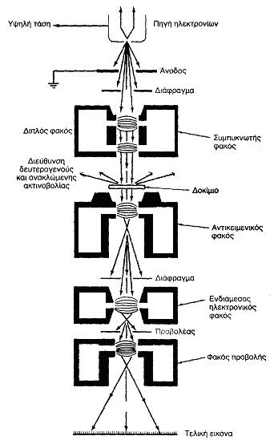

Σχήμα 13: Σχηματική αναπαράσταση στήλης Τ.Ε.Μ. Πηγή: PhD. Aphrodite Tomou ΜΕΛΕΤΗ ΤΩΝ ΜΑΓΝΗΤΙΚΩΝ ΙΔΙΟΤΗΤΩΝ ΚΑΙ ΑΛΛΗΛΕΠΙΔΡΑΣΕΩΝ ΑΝΤΑΛΛΑΓΗΣ ΣΕ ΝΑΝΟΣΥΝΘΕΤΑ ΜΑΓΝΗΤΙΚΑ ΥΛΙΚΑ Ιωάννινα 2013

Με τη χρησιμοποίηση της ηλεκτρονικής μικροσκοπίας διερχόμενης δέσμης, πραγματοποιούνται παρατηρήσεις της «μικρο» και «νανο» δομής σε υψηλή μεγέθυνση που φτάνει μέχρι τις 500.000 φορές και διακριτική ικανότητα 0,2 nm. Στα υψηλής ανάλυσης ηλεκτρονικά μικροσκόπια διερχόμενης δέσμης (ΗRΤΕΜ) είναι δυνατή η παρατήρηση της δομής σε μεγέθυνση της τάξης μεγέθους επί 1.000.000 φορές.
Η ηλεκτρονική μικροσκοπία διέλευσης χρησιμοποιείται στην επιστήμη των υλικών για την ταυτοποίηση και ανάλυση της δομής και των φάσεων των στερεών, σε ατομικό επίπεδο, την ανάλυση των στερεών κραμάτων και την μελέτη των ρωγμών, τη μελέτη των επιφανειών και της μορφολογίας των σωματιδίων και τη στοιχειακή ανάλυση καθώς και τον προσδιορισμό της χημικής σύστασης.

Μαγνητικές μετρήσεις με μαγνητόμετρο παλλόμενου δείγματος (VSM)
Όταν ένα δείγμα του υλικού τοποθετείται σ’ ένα ομογενές μαγνητικό πεδίο, επάγεται σε αυτό διπολική μαγνητική ροπή ανάλογη με τη μαγνητική επιδεκτικότητα του δείγματος. Αν το δείγμα υποβληθεί σε μια ημιτονοειδή κίνηση μπορεί να επάγει ηλεκτρικό σήμα σε κατάλληλα τοποθετημένα σταθερά πηνία. Αυτό το σήμα, που βρίσκεται στη συχνότητα δόνησης, είναι ανάλογο της μαγνητικής ροπής, του εύρους της δόνησης και της συχνότητας της δόνησης. Σε αυτή την αρχή βασίζεται η λειτουργία των μαγνητόμετρων παλλόμενου δείγματος.
Το εξεταζόμενο υλικό τοποθετείται σε μία ειδικό φορέα, τοποθετημένο μεταξύ των πόλων ενός εργαστηριακού μαγνήτη που μπορεί να παράγει πεδία έως 2Τ. Μια λεπτή κάθετη ράβδος συνδέει τον δειγματοφορέα με ένα σύστημα κίνησης, το οποίο βρίσκεται επάνω από το μαγνήτη έτσι ώστε το δείγμα να υποβάλλεται σε μια ημιτονοειδή κίνηση μέσα στο ομογενές μαγνητικό πεδίο. Κατάλληλα πηνία σε τετραπολική διάταξη, που είναι τοποθετημένα στους πόλους του μαγνήτη συλλέγουν το επαγόμενο σήμα. Αυτό το εναλλασσόμενο σήμα στην συχνότητα δόνησης είναι ανάλογο του μεγέθους της μαγνητικής ροπής του δείγματος. Ωστόσο το εναλλασσόμενο σήμα είναι, επίσης, ανάλογο του εύρους δόνησης και της συχνότητας. Οι τιμές της μαγνητικής ροπής που λαμβάνονται απλά με τη μέτρηση του εύρους του σήματος υπόκεινται σε λάθη, ως αποτέλεσμα των αποκλίσεων του εύρους και της συχνότητας δόνησης. Για να υπερνικηθεί το παραπάνω πρόβλημα, το χρησιμοποιείται σαν αναφορά σήμα που παράγεται από μόνιμο μαγνήτη που βρίσκεται σε υψηλότερο σημείο της ράβδου εκτός του μαγνητικού πεδίου το οποίο θα ποικίλλει με το εύρος δόνησης και τη συχνότητα δόνησης, όπως ακριβώς συμβαίνει με το σήμα που λαμβάνεται από τα τροφοδοτούμενα εξ επαφής πηνία.
Οι αλλαγές, δηλαδή, που υφίστανται το εύρος δόνησης και η συχνότητα έχουν ακριβώς την ίδια επίδραση και στα δύο σήματα, που εφαρμόζονται σε διαφορικό ενισχυτή και, επειδή ο διαφορικός ενισχυτής μεταβιβάζει μόνο τις διαφορές μεταξύ των δύο σημάτων, οι επιδράσεις του εύρους της δόνησης και οι αλλαγές της συχνότητας εξουδετερώνονται. Κατά συνέπεια, από τους τρεις παράγοντες (μαγνητική ροπή, εύρος δόνησης και συχνότητα δόνησης) που επηρεάζουν το εύρος του σήματος των τροφοδοτούμενων εξ επαφής πηνίων, μόνο ο ένας, η μαγνητική ροπή, καθορίζει το εύρος του σήματος στην έξοδο του διαφορικού ενισχυτή. Αυτό το σήμα στη συνέχεια εφαρμόζεται σε έναν συγχρονισμένο ενισχυτή (phase lock in amplifier), όπου συγκρίνεται με ένα σήμα αναφοράς, το οποίο έχει ληφθεί από τον ίδιο ταλαντωτή όπως και το σήμα κίνησης που παρέχει ο ηλεκτρονικός μεταλλάκτης. Έπειτα στην έξοδο του σύγχρονου ανιχνευτή, είναι ένα συνεχές σήμα ανάλογο προς το εύρος της μαγνητικής ροπής.
Γενικότερα η πειραματική διάταξη του μαγνητόμετρου παλλόμενου δείγματος αποτελείται από τα εξής βασικά μέρη:
- Το σύστημα παραγωγής και μετάδοσης της ημιτονοειδούς κυματομορφής με την οποία κινείται το δείγμα.
- Τον ειδικό κρυοστάτη για την επίτευξη μετρήσεων σε θερμοκρασίες 2-300 Κ και φούρνο για επίτευξη μετρήσεων σε θερμοκρασίες 300-1200 Κ
- Τον ηλεκτρομαγνήτη που επιβάλλει το μαγνητικό πεδίο που κινείται το δείγμα. Το μαγνητικό αυτό πεδίο μπορεί να μεταβληθεί έχοντας ως μικρότερη ρύθμιση των 0-2 Τ.
- Τα τέσσερα πηνία, τα οποία βρίσκονται στο εσωτερικό του μαγνήτη, έχουν άξονες παράλληλους προς το μαγνητικό πεδίο και βρίσκονται σε γωνία 45^{ο} σε σχέση με τον άξονα του πεδίου στο επίπεδο που ορίζεται από τον άξονα του μαγνήτη και τη ράβδο του δείγματος. Τα πηνία αυτά, λόγω της θέσεως τους διακρίνουν τις μεταβολές της μαγνητικής ροής, οι οποίες είναι ανάλογες της μαγνητικής ροπής του δείγματος. Κατά συνέπεια λόγω των μεταβολών αυτών επάγεται στα πηνία ρεύμα ανάλογο της μαγνητικής ροπής, τους πλάτους και της συχνότητας της ταλάντωσης του δείγματος.
- Το σύστημα συλλογής, επεξεργασίας και καταγραφής του σήματος.

Για την κατανόηση της λειτουργίας του μαγνητόμετρου παλλόμενου δείγματος παρατίθεται η πειραματική διάταξη του μαγνητόμετρου:
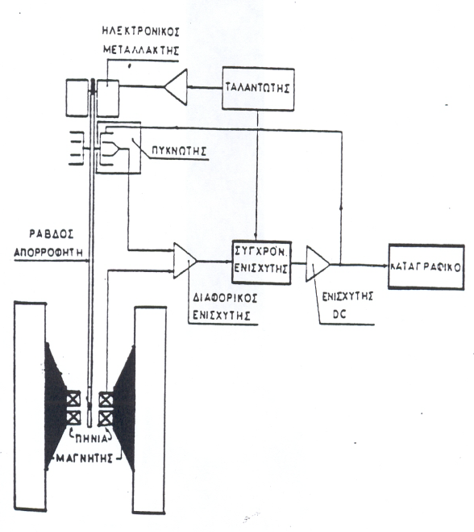

Σχήμα 14:Σχηματική αναπαράσταση της πειραματικής διάταξης του μαγνητόμετρου παλλόμενου δείγματος. Πηγή: PhD. Aphrodite Tomou ΜΕΛΕΤΗ ΤΩΝ ΜΑΓΝΗΤΙΚΩΝ ΙΔΙΟΤΗΤΩΝ ΚΑΙ ΑΛΛΗΛΕΠΙΔΡΑΣΕΩΝ ΑΝΤΑΛΛΑΓΗΣ ΣΕ ΝΑΝΟΣΥΝΘΕΤΑ ΜΑΓΝΗΤΙΚΑ ΥΛΙΚΑ Ιωάννινα 2013

ΚΕΦΑΛΑΙΟ 6
ΠΕΙΡΑΜΑΤΙΚΟ ΜΕΡΟΣ
Σύνθεση
Η σύνθεση των διαλυμάτων οξειδίου του σιδήρου έγινε στο Ινστιτούτο Νανοεπιστήμης και Νανοτεχνολογίας του ΕΚΕΦΕ «Δημόκριτος» από το Δρα. Βασίλειο Τζιτζιό και στην συνέχεια τα παρέλαβα έτοιμα σε μορφή διαλυμάτων και τα χρησιμοποίησα στα πειράματα μου.
Η σύνθεση έγινε με τον ακόλουθο τρόπο
Σε μια τυπική διαδικασία, 0,4 mmol FeCl₃.6H₂O διαλύθηκαν σε 20 ml εμπορικής ολεϊλαμίνης στους 80 °C υπό μαγνητική ανάδευση. Το μείγμα της αντίδρασης διατηρήθηκε σε αυτή τη θερμοκρασία μέχρι να ληφθεί ένα διαυγές διάλυμα και στη συνέχεια η θερμοκρασία αυξήθηκε στους 250 °C και διατηρήθηκε για 1 ώρα Στη συνέχεια, το μίγμα ψύχθηκε σε θερμοκρασία δωματίου και τα νανοσωματίδια καταβυθίστηκαν με την προσθήκη 50 ml αιθανόλης. Το μαύρο ίζημα απομονώθηκε με φυγοκέντρηση στις 7000 rpm για 10 λεπτά. Για να αφαιρέσετε την περίσσεια φολευλαμίνης, τα σωματίδια επαναδιαλύθηκαν σε χλωροφόρμιο, καταβυθίστηκαν με αιθανόλη και απομονώθηκαν με φυγοκέντρηση.
Τα σωματίδια σιδήρου παρασκευάστηκαν σε μεγάλη κλίμακα χρησιμοποιώντας υψηλότερες πρόδρομες συγκεντρώσεις. Συγκεκριμένα, 2,7 gr (10 mmol) του άλατος προστέθηκαν σε 20 ml ελευλαμίνης και το μίγμα πλύθηκε σε 250 C για 1 ώρα.
Σε ένα δεύτερο στάδιο, τα οργανόφιλα μαγνητικά νανοσωματίδια μετατράπηκαν εύκολα σε ένα υδρόφιλο παράγωγο με απλή διαδικασία. Η διασπορά νανοσωματιδίων 15 mg -Fe2O3 σε 3 ml CHCl3 αναμείχθηκε με 10 ml υδατικού διαλύματος βρωμοτριμεθυλαμμωνίου 5% ροπ/v (CT) Το μείγμα υποβλήθηκε σε επεξεργασία με υπερήχους για 10 λεπτά έως ότου ληφθεί ομοιογενές γαλάκτωμα. Το γαλάκτωμα θερμάνθηκε στους 40–50 °C υπό μαγνητική ανάδευση για να απομακρυνθεί αργά το CHCl3 και στη συνέχεια αναδεύτηκε όλη τη νύχτα σε θερμοκρασία δωματίου. Στη συνέχεια, τα νανοσωματίδια απομονώθηκαν εκ νέου σε rpm 3 και 3000 λεπτά Αντ' αυτού, η χρήση δωδεκυλοθειικού νατρίου (SDS). του CTAB τα οργανόφιλα σωματίδια μετατρέπονται σε υδρόφιλα με αρνητικό επιφανειακό φορτίο.
Οι μετρήσεις δυναμικού ζήτα δείχνουν ότι τα διασπειρόμενα στο νερό νανοσωματίδια, μετά από επεξεργασία με CTAB, έχουν θετικό επιφανειακό φορτίο (+73 mV), ενώ τα σωματίδια με SDS αποκαλύπτουν επιφανειακό φορτίο -40 mV και επομένως υψηλή κολλοειδή σταθερότητα. Στη συνέχεια, τα θετικά ή αρνητικά φορτισμένα νανοσωματίδια μπορούν να επικαλυφθούν με διάφορα πολυμερή με την εναπόθεση στρώσης προς στρώση ενός ανιονικού ή κατιονικού πολυηλεκτρολύτη, όπως άλας νατρίου σουλφονικού πολυστυρενίου (PSSNa), καρβοξυμεθυλοκυτταρίνη (CMC) ή PDDA.
Στην περίπτωση της ανισότροπης ανάπτυξης, μια μικρή ποσότητα Pt(acac)2 διαλύθηκε αρχικά σε ολεϊλαμίνη και στη συνέχεια με την προσθήκη πρόδρομου πυρηνικού. Το μίγμα διατηρήθηκε σε υψηλή θερμοκρασία για 30 λεπτά και τα σωματίδια διαχωρίστηκαν και πλύθηκαν όπως παραπάνω.
Επιλέξαμε τα δείγματα
- VT 2017
- VS5
- VT 1958
- VT 2030
- VT 1952
- VT 2015
- Oleyl-lactate
- VT 2027
Και στην συνέχεια κάναμε επίστρωση των διαλυμάτων αυτών των οξειδίων σε πλακίδια, με την παρουσία πεδίου, και τα αφήσαμε να στεγνώσουν.
Με την χρήση ηλεκτρονικής μικροσκοπίας διέλευσης ΤΕΜ παρατηρώ την μορφή των δειγμάτων των πλακιδίων με μήκος 40nm και πλάτος 5nm. Όπως φαίνεται και στην παρακάτω εικόνα του δείγματος VT1951
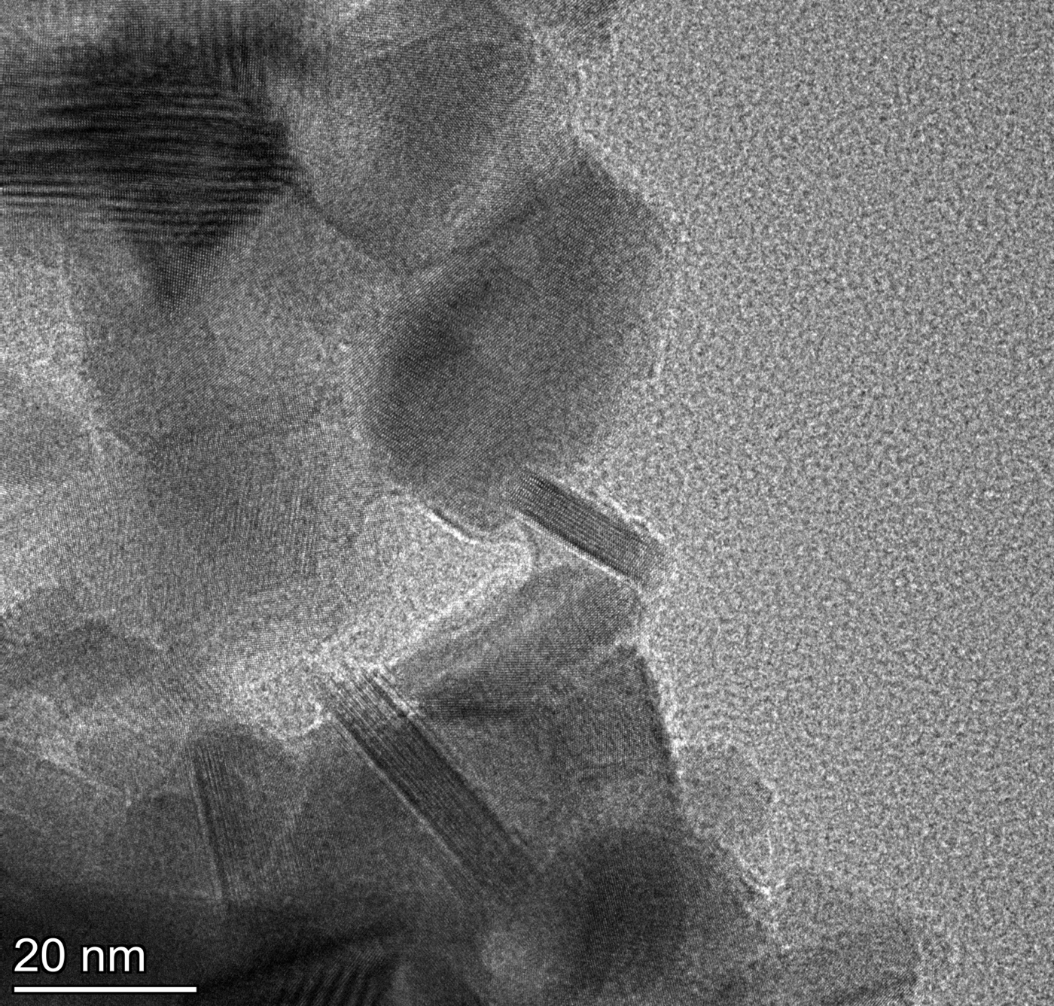
Σχήμα 15: Εικόνα από ΤΕΜ του δείγματος VT1951.

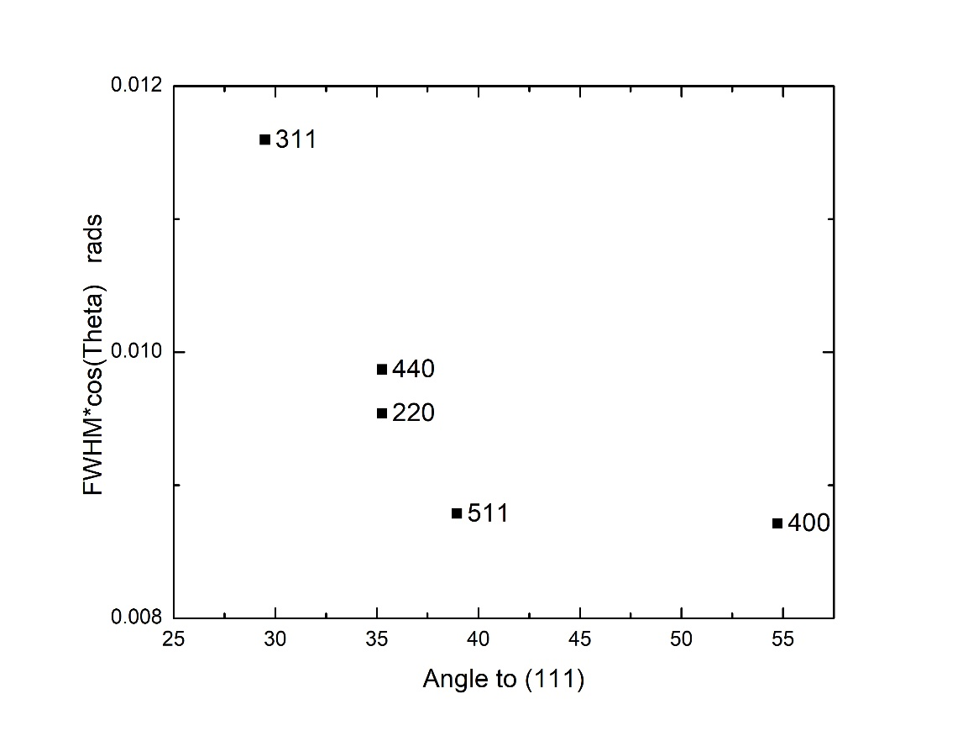
Σχήμα 16: Κορυφές Περίθλασης ακτίνων -Χ στην κρυσταλλογραφική διεύθυνση (111).

Οι κορυφές περίθλασης ακτίνων-Χ δείχνουν ανισοτροπική διαπλάτυνση που υποδεικνύει ότι η κρυσταλλογραφική διεύθυνση 111 είναι κάθετη στα πλακίδια.
Στην συνέχεια κάθε ένα από αυτά τα αφήσαμε να ξηραθούν σε σταθερό πεδίο και τα παρατηρήσαμε με τέσσερεις διαφορετικές μεθόδους προσανατολισμού με επιβολή ομογενούς μαγνητικού πεδίου .

Σχήμα 17:Ομογενές πεδίο του ηλεκτρομαγνήτη του VSM παράλληλο στο υπόστρωμα

Σχήμα 18:Ομογενές πεδίο του ηλεκτρομαγνήτη του VSM κάθετα στο υπόστρωμα.

Σχήμα 19:Πεδίο παρυφής μόνιμου μαγνήτη παράλληλα στο υπόστρωμα.

Σχήμα 20:Πεδίο κάθετα στο υπόστρωμα.

Έτσι πήραμε δείγματα για τον προσανατολισμό των νανοσωματιδίων με διάφορα πεδία. Και συμπεράναμε πως κάποια διαφοροποίηση φαίνεται με την τρίτη μέθοδο όπου το πεδίο παρυφής είναι παράλληλα στο υπόστρωμα και αυτή επιλέξαμε να στεγνώσουμε τα δείγματα μας.
Όπως φαίνεται και από τα αποτελέσματα XRD στην παρακάτω εικόνα (Σχήμα 20) καμία μέθοδο δεν έδωσε ιδιαίτερα καλά αποτελέσματα. Οι εντάσεις των κορυφών δεν διαφέρουν ιδιαίτερα από αυτές του τυχαίου προσανατολισμού. Πάντως συγκρίνοντας τα αποτελέσματα των 4 μεθόδων θα λέγαμε ότι λίγο καλύτερα αποτελέσματα έχουμε εκμεταλλευόμενοι τα πεδία παρυφής παράλληλα στο υπόστρωμα. Οπότε εφαρμόσαμε αυτή την μέθοδο και στα υπόλοιπα δείγματα.

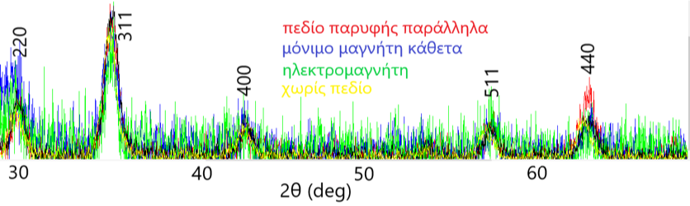
Σχήμα 21: Κορυφές αποτελεσμάτων του ΧRD.

Τα δείγματα τοποθετήθηκαν στη συνέχεια σε ομογενές μαγνητικό πεδίο στο μαγνητόμετρο παλλόμενου δείγματος VSM, επάγεται σε αυτό διπολική μαγνητική ροπή ανάλογη με τη μαγνητική επιδεκτικότητα του δείγματος. Αν το δείγμα υποβληθεί σε μια ημιτονοειδή κίνηση μπορεί να επάγει ηλεκτρικό σήμα σε κατάλληλα τοποθετημένα σταθερά πηνία.
Για κάθε δείγμα έγιναν τρεις μετρήσεις: με πεδίο μέτρησης κάθετο στο πεδίο προσανατολισμού Hο(κόκκινο χρώμα), με πεδίο μέτρησης παράλληλο στο πεδίο προσανατολισμού Ηο (μπλε χρώμα) και με πεδίο μέτρησης κάθετο στο Hο στο επίπεδο του υποστρώματος (μαύρο χρώμα).

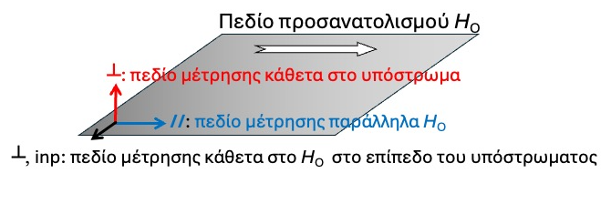Σχήμα 22: Σχηματική αναπαράσταση πεδίου προσανατολισμού Η₀ σε σχέση με το υπόστρωμα.
Τα αποτελέσματα παρουσιάζονται παρακάτω για όλα τα δείγματα
Σχήμα 23:Διάγραμμα για το δείγμα oleylactate.
Σχήμα 24: Διάγραμμα για το δείγμα VS5
Σχήμα 25:Διάγραμμα για το δείγμα VT1951.

Σχήμα 26: Διάγραμμα για το δείγμα VT1952
Σχήμα 27:Διάγραμμα για το δείγμα VT1958

Σχήμα 28: Διάγραμμα για το δείγμα VT2015.
Σχήμα 29: Διάγραμμα για το δείγμα VT2017
Σχήμα 30: Διάγραμμα για το δείγμα VT2018
Σχήμα 31:Διάγραμμα για το δείγμα VT2030.
Ο βαθμός επιτυχίας του προσανατολισμού αντικατοπτρίζεται κυρίως στην διαφορά μεταξύ του // και inp_|_. Το κάθετο στο υπόστρωμα _|_ διαφέρει λόγω απομαγνητίζοντος πεδίου. Για αυτό στα δείγματα με χαμηλή μαγνήτιση δεν διαφέρει πολύ.

Κεφάλαιο 7
Συμπεράσματα
Οι καμπύλες της μαγνήτισης σαν συνάρτηση του πεδίου, για πεδίο παράλληλα στο επίπεδο στις οποίες δεν υπεισέρχεται πεδίο απομαγνήτισης, και μάλιστα στον άξονα προσανατολισμού, χρησιμοποιήθηκαν για την εκτίμηση του μαγνητικού μεγέθους. Αυτό έγινε με χρήση της συνάρτησης Langevin που περιγράφει την μαγνήτιση ενός υπερπαραμαγνητικού υλικού.
$$\frac{M}{M_{s}}=L\left(x\right)=\coth\left(x\right)-1/x$$
Όπου x είναι ο λόγος της ενέργειας Zeeman προς την θερμική ενέργεια kT. Για θερμοκρασία περιβάλλοντος ≈290Κ θέτουμε kT≈4×10⁻¹⁴ erg. Η ενέργεια Zeeman σε πεδίο Η για ένα σωματίδιο που έχει μαγνητική ροπή Ν μαγνητόνες Bohr είναι ίση με Νμ_{Β}Η. Αν υποθέσουμε ότι υπάρχει μια Gaussian κατανομή του μαγνητικού μεγέθους όπως εκφράζεται από τον αριθμό N=N_{m}σ, με μέση τιμή Ν_{m} διασπορά σ_{Ν}, τότε η μαγνήτιση σε πεδίο Η δίνεται από την ολοκλήρωση:
$$\frac{M(H)}{M_{s}}=\frac{1}{\sqrt{2π}σ}\int{exp\left(-\frac{{\left(Ν-Ν_{m}\right)}^{2}}{2σ^{2}}\right)}L\left(\frac{Nμ_{B}H}{kT}\right)dN$$
Οι παράμετροι Ν_{m} και σ_{Ν} βρίσκονται με προσαρμογή στα δεδομένα μαγνητομετρίας $M(H)$ με την μέθοδο των ελαχίστων τετραγώνων.

Δείγμα | Moment (10³ μ_{Β}) | σ_{Μoment} (10³ μ_{Β})
Oleyl-lactate | 42 | →0
VS5 | 14 | 8
VT1951 | 44 | 38
VT1952 | 54 | 54
VT1958 | 133 | 130
VT2015 | 66 | 10
VT2017 | 24 | 14
VT2018 | 41 | 24
VT2030 | 26 | 18

Αν υποτεθούν οι παράμετροι του μαγνητίτη Μ_{S}=92emu/g, ρ=5.195g/cm³ μπορούμε να έχουμε μια εκτίμηση του όγκου του σωματιδίου εφόσον
$$Nμ_{B}=V∙M_{s}ρ$$
Τα αποτελέσματα συνοψίζονται στον παρακάτω πίνακα:

Δείγμα | Volume (nm³) | σ_{Volume} (nm³)
Oleyl-lactate | 817 | →0
VS5 | 275 | 160
VT1951 | 860 | 744
VT1952 | 1050 | 1050
VT1958 | 2570 | 2570
VT2015 | 1290 | 200
VT2017 | 480 | 265
VT2018 | 795 | 455
VT2030 | 500 | 350

Σχήμα 32: Συγκεντρωτικά όλα τα διαγράμματα των δειγμάτων
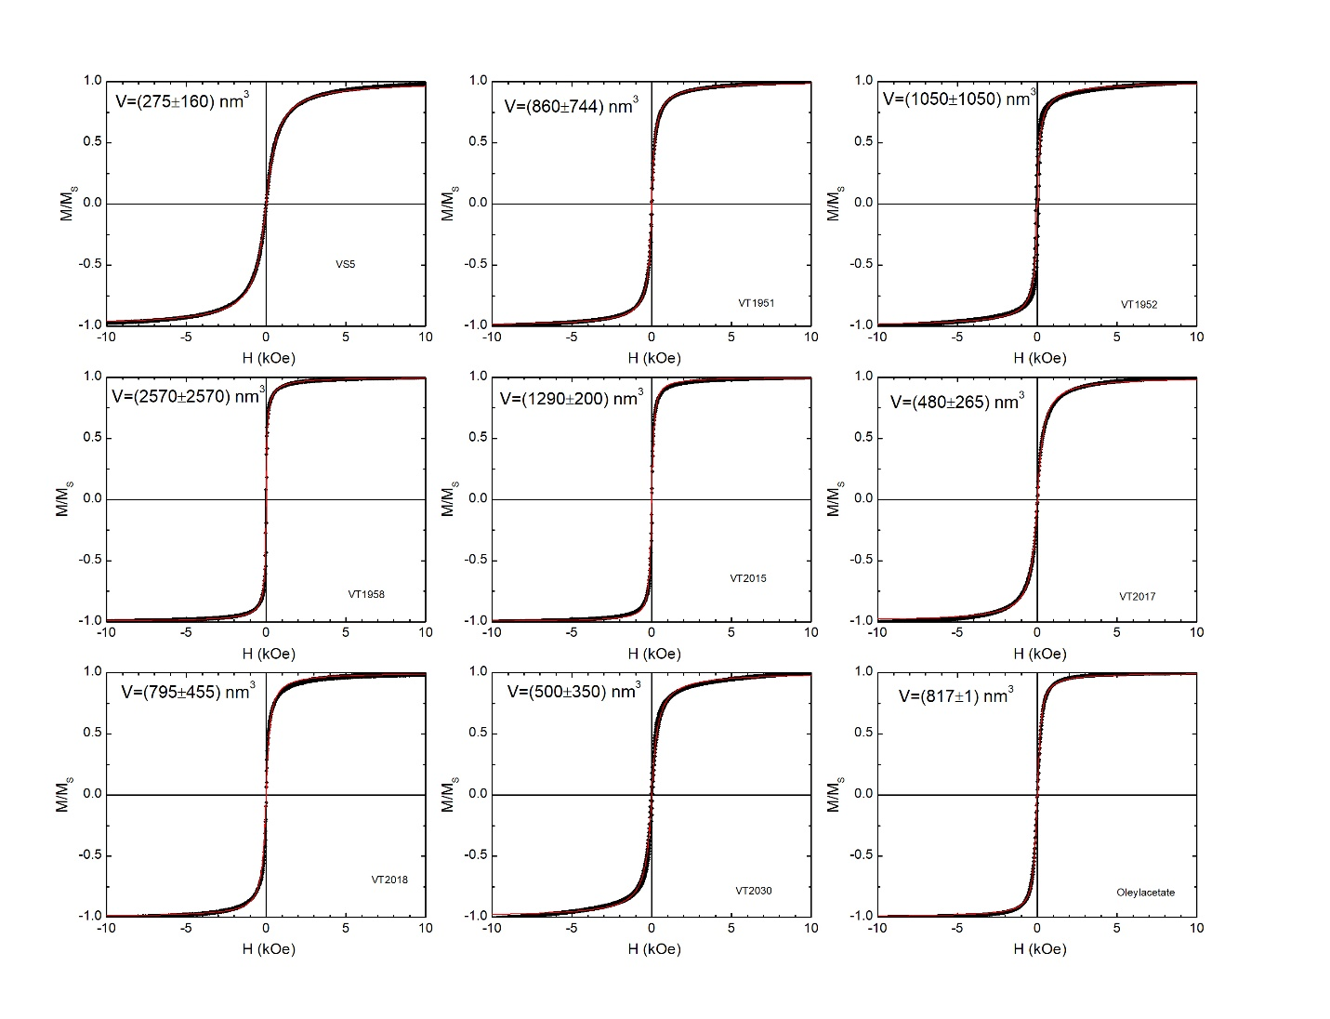

Τα διαγράμματα παρουσιάζονται παραπάνω. Μόνο το VT1952 που έχει παρασκευαστεί με περίσσεια βορίου και εμφανίζει ασθενές συνεκτικό πεδίο 85 Oe.

ΣΥΝΟΨΗ-ΣΥΜΠΕΡΑΣΜΑΤΑ
Σειρά νανοσωματιδίων σιδήρου που παρασκευάστηκαν χημικά με καταβύθιση από FeCl3.6H2O παρουσία τασιενεργών και βορίου για ανισοτροπική ανάπτυξη σε μορφή πλακιδίων αφέθηκαν να ξηραθούν σε υποστρώματα πυριτίου παρουσία πεδίου ώστε να επιτευχθεί όσο το δυνατόν καλύτερος προσανατολισμός. Κατόπιν έγιναν μαγνητικές μετρήσεις σε τρεις διευθύνσεις: Πεδίο μέτρησης κάθετο στο πεδίο προσανατολισμού αλλά στο επίπεδο του υποστρώματος, με πεδίο μέτρησης παράλληλο στο πεδίο προσανατολισμού και με πεδίο μέτρησης κάθετο στο επίπεδο του υποστρώματος.
Οι μαγνητικές μετρήσεις δείχνουν ότι όλα τα σωματίδια (πλην του VT1952 που έχει παρασκευαστεί με περίσσεια βορίου και εμφανίζει ασθενές συνεκτικό πεδίο 85 Oe) είναι σαφώς υπερπαραμαγνητικά. Η εκτίμηση του μαγνητικού μεγέθους έγινε με προσομοίωση των δεδομένων μαγνητομετρίας στην συνάρτηση Langevin που περιγράφει την μαγνήτιση ενός υπερπαραμαγνητικού υλικού. Το εύρος της κατανομής είναι μεγάλο με εξαίρεση το δείγμα που παρασκευάστηκε με Oleyl-lactate το οποίο φαίνεται να χαρακτηρίζεται από μονοδιάσπαρτο μέγεθος κόκκων. Το γεγονός ότι είναι υπερπαραμαγνητικά εξηγεί γιατί η διαδικασία προσανατολισμού με ξήρανση παρουσία μαγνητικού πεδίου είχε ασθενή αποτελέσματα.

Βιβλιογραφία:
- “ΜΑΓΝΗΤΙΚΑ ΥΛΙΚΑ” Ι.ΠΑΝΑΓΙΩΤΟΠΟΥΛΟΣ
- “MAGNETISM AND MAGNETIC MATERIALS” J.M.D COEY
- Τόμου Αφροδίτη «Σύνθεση, Χαρακτηρισμός και Μελέτη Νανοσωματιδίων FePt και CoPt για μαγνητικά μέσα εγγραφής» (2004)
- K O'Grady 2002 J. Phys. D: Appl. Phys. 36 701 “Biomedical applications of magnetic nanoparticles” DOI 10.1088/0022-3727/36/13/701
- “Physics of Magnetism” Sushin Chicazumi, Stanley W. Charap, John Wiley and Sons, Inc. (1964)
- “Introduction to Magnetic Materials” B.D.Cullity, C.D. Graham, John Wiley and Sons, Inc., (2009)
- Article “Magnetic nanoparticles: biomedical applications and challenges” Nhiem Trana and Thomas J. Webster (2010)
- Πτυχιακή Εργασία “Νανοσωματίδια Οξειδίου του Σιδήρου: Σύνθεση, Δομικά και Μαγνητικά Χαρακτηριστικά” Μίλαν Τσομπάνογλου
- P. A. Davidson, An Introduction to Magnetohydrodynamics, Cambridge: Cambridge University Press (2001). A lucid and engaging introduction to MHD.
- Hachisu, T.; Sato, W.; Ishizuka, S.; Sugiyama, A.; Mizuno, J.; Osaka, T., Injection of synthesized FePt nanoparticles in hole-patterns for bit patterned media. Journal of Magnetism and Magnetic Materials 2012, 324, (3), 303-308.
- Langevin function, Masatsugu Sei Suzuki Department of Physics, SUNY at Binghamton

